SVEUČILIŠTE U ZAGREBU

PRIRODOSLOVNO - MATEMATIČKI FAKULTET

Doris Brkić, Iva Buljan, Sara Debić

BIJELA TICALA:
IN SILICO ISTRAŽIVANJE NEOBJAŠNJENOG EVOLUCIJSKOG FENOMENA

Zagreb, 2018.

Ovaj je rad izrađen na Zoologijskom zavodu Prirodoslovno-matematičkog
fakulteta Sveučilišta u Zagrebu pod vodstvom izv. prof. dr. sc. Damjana Franjevića i suvodstvom dr. sc. Lucije Šerić Jelaske. Rad je predan na natječaj za dodjelu Rektorove nagrade u akademskoj godini
2017./2018.

Kratice

DNA - deoksiribonukleinska kiselina
PCA - principal component analysis
SEM - skenirajući elektronski mikroskop
NA – not available (nije dostupno)

Sadržaj
- UVOD………………………………………………………………………………………………1
1.1. Biološka evolucija…………………………………………………………………….1
1.2. Uspješnost kukaca u zauzimanju ekoloških niša……………………………….3
1.3. Obojenost kod kukaca……………………………………………………………….5
1.3.1. Uloga obojenosti kukaca…………………………………………………6
1.3.2. Kako kukci vide boje………………………………………………………7
1.4. Obojenost ticala……………………………………………………………………....7
1.4.1. Ticala…………………………………………………………………………7
1.4.2. Boja ticala…………………………………………………………………...8
1.5. Društvene mreže kao metoda pretraživanja…………………………………….10
2. CILJEVI……………………………………………………………………………………………10
3. HIPOTEZE………………………………………………………………………………………...11
4. MATERIJAL I METODE…………………………………………………………………………11
4.1. Pretraživanje društvenih mreža……………………………………………………11
4.2. Zastupljenost svijetlih ticala na društvenim mrežama……………………......12
4.3. Geografska rasprostranjenost……………………………………………………..12
4.4. Filogenetičke i kladističke analize………………………………………………...12
4.5. Snimanje slika na pretražnom elektronskom mikroskopu (SEM)…………...16
4.6. Statistička obrada podataka pomoću programa koji vrši
permutacijski test u programskog jezika Python………………………..................17
5. REZULTATI…………………………………………………………………………………….....18
5.1. Zastupljenost svijetlih ticala na društvenim mrežama………………………...18
5.2. Geografska rasprostranjenost uzorka……………………………………………21
5.3. Filogenetičke i kladističke analize………………………………………………...22
5.4. Slike dobivene pretražnim elektronskim mikroskopom (SEM)………………25
5.5. Razlike između populacija sa crnim i svijetlim ticalima dobivene pomoću programa koji vrši permutacijski test u programskom jeziku Python………......33
6. RASPRAVA……………………………………………………………………………………....34
6.1. Zastupljenost svijetlih ticala na društvenim mrežama………………………..34
6.2. Filogenetička i kladistička analiza………………………………………………..34
6.3. Geografska rasprostranjenost uzorka………………………………………......34
6.4. Poveznica morfološke analize i ekoloških značajki
promatranih kukaca……………………………………………………………………...35
7. ZAKLJUČCI……………………………………………………………………………………...37
8. ZAHVALE………………………………………………………………………………………...38
9. POPIS LITERATURE…………………………………………………………………………...38
9.1. Web adrese fotografija……………………………………………………………..38
9.2. Reference……………………………………………………………………………..39
10. SAŽETAK……………………………………………………………………………………….43
11. SUMMARY……………………………………………………………………………………...44
12. ŽIVOTOPISI…………………………………………………………………………………….45
PRILOZI……………………………………………………………………………………………..46

1. UVOD

1.1. Biološka evolucija

Današnja raznolikost živih bića rezultat je evolucije koja na Zemlji traje već 3,8 milijardi godina (Futuyma, D., 2013). Evolucija je promjena, nakupljanje mutacija u nasljednom materijalu organizama kroz izmjenu generacija i opstanak jedinki sa najpoželjnijim svojstvima u danim uvjetima (Hall & Hallgrímsson, 2008). Varijabilnost je fenomen da svako svojstvo ima više različitih stanja (Futuyma, D., 2013). Primjerice, boja krila kod leptira je svojstvo koje može biti plavo, žuto ili šareno (različita stanja tog svojstva). Slijed sekvenci u molekuli DNA koji sadrži informacije za translaciju proteina zove se gen (Tamarin, R.H., 1981). Inačice gena nazivaju se aleli i oni predstavljaju stanje promatranog svojstva (Tamarin, R.H., 1981). Mutacije su promjene u slijedu nukleotida DNA (Tamarin, R.H., 1981). Kad se mutacija dogodi u dijelu molekule DNA koji kodira za određeno svojstvo nastaju novi aleli, odnosno različita stanja gena (Tamarin, R.H., 1981). Osnovni evolucijski mehanizmi su: nakupljanje mutacija koje uzrokuje varijabilnost, prirodni odabir - odnosno preživljavanje ‘najboljih’ (najboljih po stanjima svojstava) i nasljeđivanje gena (Futuyma, D., 2013). Prirodni odabir (selekcija) čini koncept biološke evolucije koji opisuje kako preadaptacija (još se naziva i egzaptacija) kao jedna od inačica unutar varijabilnosti, postaje adaptacija u nekom trenutku (Slika 1.1.), (Bock, 1956; Gould & Vrba, 1982). Kada dođe stresor, ukoliko je varijabilnost dovoljno velika urodit će prilagodbama (adaptacijama) koje su već postojale unutar varijabilnosti, tj. egzaptacijama, a sve ostale inačice će izumrijeti (Bock, 1956; Gould & Vrba, 1982). Budući da nakupljanjem mutacija u geološkom vremenu i izolacijom dolazi do nastanka novih vrsta, specijacije, i naizgled svi organizmi u svakom trenutku imaju optimalne adaptacije za životne uvjete u kojima se nalaze, često se lamarkistički govori kako se organizmi voljno prilagođavaju okolišu. Istina je zapravo oprečna, i organizmi konstantno umiru i izumiru, a svaki put iznova ostaje živa samo mala frakcija koja je preživjela mnoga prošla izumiranja (Dobzhansky, 1907; Mayr, E., 1970). Ona će vjerojatno sakupiti dovoljnu varijabilnost (tj. dovoljno mutacija) da preživi i nadolazeća izumiranja. Zbog toga se aleli za povoljna svojstva zadržavaju kroz evoluciju (Mayr, E., 1976). Genski drift je promjena u frekvenciji alela u populaciji koja se događa na malom dijelu populacije i ne prati Hardy-Weinbergov model, tj. normalnu raspodjelu alela i genotipova (p² + 2pq + q²), (Hardy, G. H., 1908; Weinberg, W., 1908). Genskom driftu pripadaju efekt uskog grla boce, efekt osnivača, pa čak i migracija (i jedinki i gena) ukoliko ne zahvaća većinu populacije.

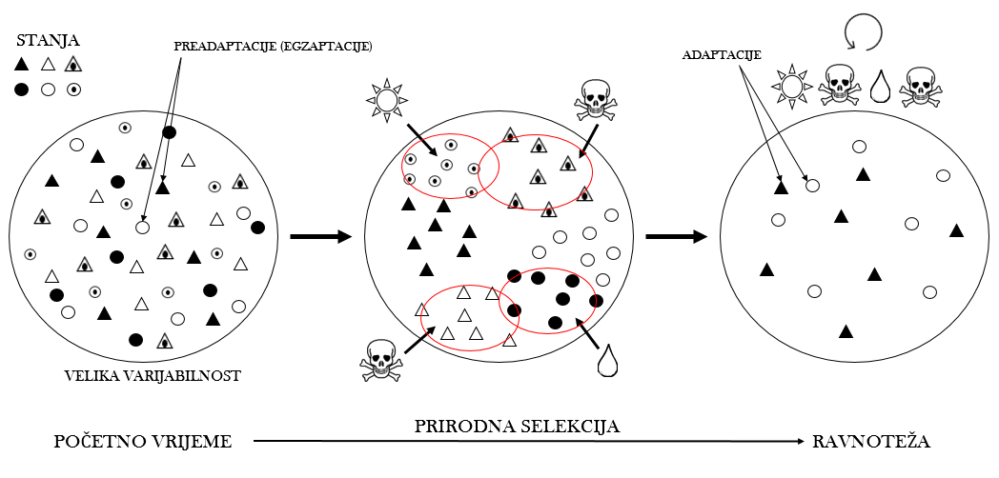
Slika 1.1. Vizualno pojašnjenje egzaptacije. Trokutići i kružići različitih uzoraka predstavljaju različita stanja istog svojstva unutar jedne populacije. Sunce, kap i lubanja predstavljaju stresore iz okoliša (suša, poplava, toksičnost) koji djeluju i na jedinke s adaptacijama.

Evolucija je najčešće divergentna čime se organizmi kroz vrijeme sve više udaljavaju. Nekad ipak na različitim mjestima, u sličnim uvjetima organizmi prežive pomoću sličnih prilagodbi, što se naziva konvergentna evolucija (Stayton, C. T., 2015). Ona podrazumijeva neovisno nastajanje osobina ili organa koji imaju istu funkciju i sličan izgled u evolucijski udaljenim skupinama (Stayton, C. T., 2015). Na primjer, organe za let (krila) imaju ptice, šišmiši i kukci - filogenetski gledano, vrlo udaljene skupine. Krilo je u ovom slučaju analogni organ, zato što je nastalo nezavisno, a ne iz predačkog organa. Organi koji imaju zajedničkog pretka, ma koliko različito izgledali (primjerice krilo ptice, prednja peraja kita i prsna peraja dvodihalice) nazivaju se homolognima (Darwin, C., 1859).

Filogenija je grana biologije koja proučava evolucijsku povezanost između organizama na način da ih svrstava u sistematske kategorije uzimajući u obzir sličnosti genoma, morfološke karakteristike i usporedbu s fosilnim nalazima (Encyclopædia Britannica, 2016). Kladistika je metoda grupiranja i određivanja vrsta putem zajedničkih svojstava (Hennig, W., 1966).

Biogeografija je interdisciplinarna znanost koja proučava rasprostranjenost bioraznolikosti i njezine pravilnosti u različitim biotopima. Ona definira pravilnosti u rasprostranjenosti svih sistematskih i evolucijskih kategorija (razreda, redova, porodica, vrsta, populacija i ekosistema) te njihovih svojstava i stanja (Wallace, A.R., 1876a; Wallace, A.R. 1876b).

1.2. Uspješnost kukaca u zauzimanju ekoloških niša

Kukci (Insecta) šesteronožni su beskralježnjaci (Hexapoda) koji pripadaju koljenu člakonožaca (Artropoda). Procjenjuje se da više od pola svih opisanih vrsta pripada kukcima, što ih čini najraznolikijim razredom s najviše opisanih vrsta (McGavin, 2001). Svi kukci posjeduju par ticala, sastavljene oči, na prsima tri para člankovitih nogu te najčešće i krila (McGavin, 2001). Većina kukaca nastanjuje kopnene biotope, no postoje i vrste koje ili dio ili cijeli razvojni ciklus provode u vodi (McGavin, 2001). Mnoštvo morfoloških značajki omogućilo je kukcima da nastanjuju razne ekološke niše i staništa (McGavin, 2001). Najvažnije od njih su: raznolikost usnih organa, kutikula i hitinski egzoskelet koji ih štite od vanjskih utjecaja, mala veličina tijela, razvijeni živčani sustavi, mogućnost leta te brojno potomstvo (McGavin, 2001). Od velikog fiziološkog značaja je i njihov način preobrazbe, koji može biti holometabolan ili hemimetabolan (McGavin, 2001). Holometabolni kukci imaju potpunu preobrazbu (jaje, ličinka, kukuljica, odrasla jedinka), a hemimetabolni su oni s nepotpunom preobrazbom (jaje, nimfa, odrasla jedinka) (McGavin, 2001). Kako je više od polovice svih opisanih kukaca biljojedno, koevolucija biljaka i kukaca jedna je od najvećih i najizraženijih u živome svijetu (McGavin, 2001). Ona je najprimjetnija u evoluciji usnih organa kukaca koji su prilagođeni morfologiji biljnih organa te evoluciji leglice pomoću koje kukci polažu oplođena jajašca na i u biljku, tlo vodu i slično. Iako kukci vide pomoću velikih sastavljenih očiju, mnogi imaju i dodatne jednostavne fotoreceptore ocele na prednjoj strani glave koji im pomažu pri letu (Taylor, 1981). Prema svojim morfološkim i genetskim svojstvima, kukci se svrstavaju u redove i danas je poznato oko trideset njihovih redova (Gullan i Cranston 2010, Durbešić i sur. 2018). U ovom istraživanju obrađeni su podaci prikupljeni za vrste iz sedam redova kukca: Orthoptera (ravnokrilci), Hemiptera (polukrilci), Neuroptera (mrežokrilci), Coleoptera (kornjaši), Lepidoptera (leptiri), Mantodea (bogomoljke).

Tablica 1.2.1. Osnovne morfološke značajke istraženih redova kukaca prema McGavinu, (2001).
Red | Značajke
Orthoptera  (ravnokrilci) | • hemimetabolni kukci  • poznati po velikim stražnjim bedrima za skakanje  • prednja su krila hitinizirana, nazivaju se tegmina i koriste se u stridulaciji, dok su stražnja krila opnasta i služe za let
Hemiptera  (polukrilci) | • hemimetabolni kukci  • usni organi prilagođeni za bodenje ili sisanje  • prednja krila su im zadebljala i poluopnasta
Neuroptera  (mrežokrilci) | • holometabolni kukci  • imaju izduženo tijelo  • krila imaju mrežastu venaciju i otprilike su iste veličine
Coleoptera  (kornjaši) | • holometabolni kukci  • prednja krila su im očvrsnuta i preobražena u elitru te pokrivaju stražnji dio tijela  • stražnja opnasta krila za let
Hymenoptera  (opnokrilci) | • holometabolni kukci  • posjeduju dva para opnastih krila u letu povezanih kukicom zvanom hamuli  • kod ženki je leglica često modificirana za bodenje
Lepidoptera  (leptiri) | • holometabolni kukci  • imaju velika šarena krila prekrivena ljuskicama  • usni organi preobraženi su im u proboscis koji im omogućava sisanje
Mantodea  (bogomoljke) | • hemimetabolni kukci  • tipični po svojoj trokutastoj glavi i prednjim nogama kojima hvataju plijen  • posjeduju dva para krila od kojih su prednja hitinizirana i nazivaju se tegmina, a zadnja su velika, opnasta i s mrežastom venacijom

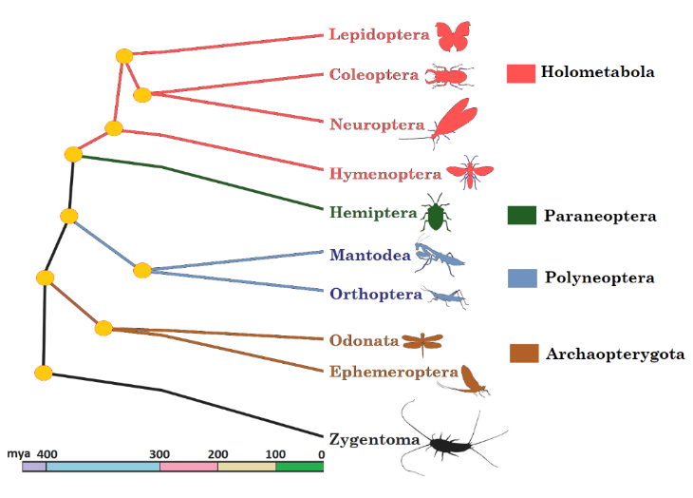
Slika 1.2.1. Kronogram evolucije glavnih redova kukaca prema Misofu i sur. (2014). Kohorte (kategorije iznad redova) obojane su karakterističnim bojama - starokrilaši (Archaeopterygota) smeđom, mnogonovokrilaši (Polyneoptera) plavom, slabonovokrilaši (Paraneoptera) zelenom, a kukci s potpunom preobrazbom (Holometabola) ružičastom. Žutim kružićem označeno je vrijeme zadnjeg živućeg pretka izraženo u milijunima godina.

1.3. Obojenost kod kukaca

Obojenje kod kukaca nastaje od različitih pigmenata u kutikuli ili epidermi te može biti rezultat fizičkih struktura na površini kutikule (Shamim i sur., 2014). Pigmenti apsorbiraju određene valne duljine svjetlosti, a reflektiraju druge valne duljine koje vidimo kao boju (Shamim i sur., 2014). Površinske strukture kutikule ili ljuskice dovode do raspršenja, međudjelovanja ili ogiba svjetlosti. To može rezultirati iridescencijom, odnosno mijenjanjem boje ovisno o kutu gledanja što je karakteristika leptira iz roda Morpho i nekih kornjaša (Shamim i sur., 2014). Kod mnogih kukaca obojenje je kombinacija pigmenata i strukturnih obojenja, što nalazimo kod leptira Colias eurytheme (Boisduval, 1852) iz porodice Pieridae (Shamim i sur., 2014). Biosintetski putevi koji proizvode ove pigmente i enzimi uključeni u te puteve visoko su konzervirani u različitim skupinama kukaca. Stoga je evolucija pigmentacije kod kukaca unaprijeđena ekspresijom regulatornih gena koji uvjetuju ekspresiju konzerviranih gena zaduženih za pigmente i strukture (Shamim i sur., 2014). Pigmentacija kod kukaca ima mnogo različitih uloga, od parenja do termoregulacije, što pridonosi učestalosti pojave konvergentne i divergentne evolucije u obojenju kod kukaca (Shamim i sur., 2014).

1.3.1. Uloga obojenosti kukaca

Šarene i jarke boje uočene su kod mnoštva kukaca, a najpoznatija su velika šarena krila u redu Lepidoptera. Ovi veliki obojeni uzorci mogu igrati ulogu u parenju, u bijegu od grabežljivaca, u reguliranju tjelesne topline pa čak i u optimizaciji leta (Ge i sur., 2017). Kod leptira vrste Cethosia cyane (Drury, 1773), pokazano je da muški leptiri uoče ženku za parenje na temelju razlike u boji krila ženki (Li i sur., 2017). Nadalje, leptiri roda Heliconius posjeduju proteine opsine koji se podražuju ultraljubičastim svijetlom. Zbog toga žuta krila spomenutih leptira intenzivnije reflektiraju ultraljubičasto svijetlo. Ova pojava omogućuje jedinkama da razlikuju leptire svoje vrste od leptira koji ih oponašaju (Shamim i sur., 2014). Boja kod kukaca može poslužiti kao mimikrija, što je karakteristika leptira u sjeverozapadnoj Costa Rici. Jedna od tamošnjih vrsta Carystoides escalantei (H. Freeman, 1969), u određenom položaju svojim bojama sliči na trulo, nejestivo lišće napadnuto gljivicama te se na taj način krije od grabežljivaca (Ge i sur., 2017).

Aposemija je jarko obojenje koje kukcima služi kao upozorenje predatorima da su otrovni (Arenas i Stevens, 2017). Ova pojava uočena je kod leptira u porodicama Papilionidae i Nymphalidae (Fordyce i Nice, 2008) te u porodici kornjaša Coccinellidae (Arenas i Stevens, 2017) kojoj pripadaju bubamare. Velika raznolikost u jarkom obojenju ovih skupina rezultat je potrebe da se upozoravajuća boja vidi na prirodnoj podlozi na kojoj se kukac nalazi (Arenas i Stevens, 2017).

Kako bi kukci mogli letjeti, pariti i hraniti se, u većini slučajeva moraju temperaturu svoga tijela podići iznad temperature okoliša u kojem se nalaze (Zeuss i sur., 2014). Zbog toga je tamna boja tijela prednost pri efikasnijem zagrijavanju jer apsorbira sunčevu toplinu čime grije tijelo kukca. S druge strane, kukci na kojima prevladavaju svijetle boje ulažu više energije kako bi povisili tjelesnu temperaturu (Zeuss i sur., 2014). Međutim, kukci pri kretanju, parenju i hranjenju moraju paziti da ne dođe do pregrijavanja njihovog tijela. Pregrijavanje može imati štetne posljedice kao što su smanjena aktivnost i mogućnost kretanja te u konačnici smrt. Zbog toga je tamna boja prednost u hladnijim krajevima gdje je opasnost od pregrijavanja znatno manja (Zeuss i sur., 2014). S druge strane, kukci sa svijetlim bojama koji žive u toploj klimi mogu biti aktivni duže od tamnih jedinki te se mogu prilagoditi većem temperaturnom rasponu staništa (Zeuss i sur., 2014).

1.3.2. Kako kukci vide boje

Kukci vide boje pomoću vizualnih pigmenata i fotoreceptornih stanica (Briscoe i Chittka, 2001). Vizualni pigment se sastoji od proteina opsina koji među svojim zavojnicama ima kromofor, funkcionalnu skupinu koja promjeni konformaciju kada je obasjana svijetlom (Briscoe i Chittka, 2001). Fotoreceptorna stanica koja eksprimira pojedini vizualni pigment ima valnu duljinu maksimalno apsorbirane svjetlosti (λ_{max}) koja se podudara sa λ_{max} svojeg vizualnog pigmenta (Briscoe i Chittka, 2001). Tako vizualni pigment omogućuje svojoj odgovornoj fotoreceptornoj stanici da primi informaciju o apsorbiranom svijetlu i pretovori tu informaciju u živčani impuls. U pregledu više redova kukaca potvrđeno je da većina posjeduje zelene, ultraljubičaste, i plave fotoreceptore, dok se receptori za crvenu boju pojavljuju više puta nezavisno u evoluciji kukaca (Briscoe i Chittka, 2001).

1.4. Obojenost ticala

1.4.1 Ticala

Kukci na glavi imaju par člankovitih ticala (Antennae) na kojima se nalaze različiti osjetni receptori (Cronodon, 2018). Mehanoreceptori služe kukcima za detekciju mehaničke energije, termohigroreceptori su zaduženi za osjet temperature i vlage, dok su kemoreceptori zaduženi za osjet mirisa i okusa (Cronodon, 2018). Kako je tijelo kukca zaštićeno čvrstim hitinskim oklopom, pomoću mehanoreceptora povezanih s tijelom kukci detektiraju dodir, vibracije, zvuk, gravitaciju i tlak (Cronodon, 2018). Uvjeti u kojima kukci žive često su vrlo promjenljivi (Nurme i sur., 2015). Tako na primjer temperatura u hladu i na suncu varira i do 10°C, stoga kukci koriste osjetila za toplinu kako bi izbjegli nepovoljnu temperaturu. Upravo se na vrhovima ticala mogu naći termohigroreceptori koji reagiraju na naglo povećanje ili sniženje temperature i time kukcima omogućavaju preživljavanje (Nurme i sur., 2015). Kemoreceptori se podražuju primanjem molekula nošenih zrakom koje uzrokuju određeni okus ili miris, a jedna od njihovih važnih uloga jest i osjetljivost na feromone (Cronodon, 2018). Feromoni su kemijski spojevi koje proizvode organizmi kako bi djelovali na ponašanje pripadnika najčešće iste vrste (Smithsonian Institution, 2018). Oni igraju ključnu ulogu u komunikaciji i razmnožavanju kukaca, jer se njima kukci koriste da privuku partnere za parenje (Smithsonian Institution, 2018).

1.4.2. Boja ticala

Kod nekih vrsta kukaca opažena je bijela boja na ticalima (Slika 1.4.1.). Kod nekih je svijetlo obojenje uočeno na vrhu ticala (Slika 1.4.1. a), na pojedinim segmentima ticala (Slika 1.4.1. b) ili na cijelim ticalima (Slika 1.4.1. c). Iako je u većini slučajeva uočeno bijelo obojenje, pronađene su jedinke sa žutim (Slika 1.4.2. a) ili narančastim (Slika 1.4.2. b) vrhovima ticala, no uvijek u kontrastu s tamnim ostatkom ticala. Postoji više načina na koje se može pojaviti bijelo obojenje kod kukaca. Može nastati razgradnjom tamnih pigmenata unutar kutikule čime do izražaja dolaze ostali svijetli pigmenti, ukoliko su prisutni (Wilts i sur., 2017). Nadalje, može doći do stvaranja svijetlih pigmenata koji daju svijetlu obojenost (Ge i sur., 2017). Važno je napomenuti da ne postoji jedinstveni pigment za bijelu boju (Ge i sur., 2017). Također, svijetla boja ticala može biti posljedica strukturnih promjena na površini ticala (Wilts i sur., 2017). S obzirom na to da nije utvrđen morfološki ili kemijski uzrok bijelih vrhova ticala, u daljnjem tekstu upotrebljavat će se izraz svijetla ticala, umjesto bijela ticala.

Svijetla boja ticala uočena je unutar sljedećih redova kukaca: ravnokrilci (Orthoptera), polukrilci (Hemiptera), mrežokrilci (Neuroptera), kornjaši (Coleoptera), opnokrilci (Hymenoptera), leptiri (Lepidoptera) i bogomoljke (Mantodea). Istraživanje evolucije svijetlih ticala započeli su dr. sc. Lucija Šerić Jelaska i Josip Skejo mag. biol. exp. na Zoologijskom zavodu na Prirodoslovno-matematičkom fakultetu u Zagrebu.

Slika 1.4.1. a) Vanessa atalanta (Linnaeus, 1758) - bijelo obojeni vršni segmenti ticala (Belgija: Oost-Vlaanderen:Erembodegem, 2012. foto: Drriss & Marrionn, izvor: Flickr)
b) Ctenochares bicolorus (Linnaeus, 1767) - bijelo obojeni središnji segmenti ticala, (New South Wales: Sydney: Alexandria, 2014. foto: S. Browne, izvor: Flickr) c) Junonia orithya (Linnaeus, 1758) - ticala su bijela cijelom svojom dužinom (India: Mizoram: Sairang, 2010. foto: ner_luv izvor: Flickr)
b

Slika 1.4.2.
a) Euthalia sahadeva (Moore, 1859) - vrhovi ticala su žute boje (Kina: Yunnan: Pu’er, 2014. foto: J. Horstman, izvor: Flickr)
b) Coridius chinensis (Dallas, 1851) - vršni segmenti ticala su narančaste boje (Taiwan: Taoyuan City: Fuxing District, 2015. foto: T. Ma izvor: Flickr)

1.5. Društvene mreže kao metoda pretraživanja

Živimo u 21. stoljeću, dobu u kojemu tehnološka revolucija i globalizacija postižu svoj vrhunac, a vrijeme i novac su postali ograničavajući faktori. Iako ništa ne može zamijeniti prikupljanje uzoraka na tradicionalan način, odnosno odlaskom na teren i vlastoručnim prepariranjem i određivanjem vrsta, ipak postoji potreba za alternativnim metodama. Metode istraživanja u znanosti napreduju zajedno s civilizacijom, pa su tako u ovom istraživanju korištene modernije metode pretraživanja koje imaju mogućnost pregledavanja ogromnih količina podataka, a zajedničkim imenom zovemo ih društvene mreže. Korištenje društvenih mreža u znanstvenim istraživanjima olakšava prikupljanje podataka jer je brže i jeftinije pregledati 500 slika na internetu nego ručno uloviti na terenu jednaku količinu kukaca. Raznolikost uzorka je višestruko veća, jer ljudi iz cijeloga svijeta fotografiraju kukce i objavljuju te fotografije na društvenim mrežama. Nadalje, kako bi se sačuvao uzorak, ne treba ubiti životinju i preparirati je, već je potrebno samo spremiti fotografiju na računalo. Time se omogućava istraživanje zaštićenih i ugroženih vrsta kukaca. Također, ono što je izravno povezano s našim istraživanjem jest da boja kukaca u zbirkama s vremenom izblijedi pa nije moguće točno odrediti koji kukac ima svijetla ticala isključivo pretražujući entomološke zbirke. Današnja tehnologija toliko je napredovala da je rezolucija fotografija često dovoljno velika da se preko fotografije može odrediti od koliko se segmenata sastoje ticala, za što bi se inače koristilo optičko povećalo. Dodatna prednost društvenih mreža je njihova transparentnost, odnosno poznat je autor slike, tko je odredio vrstu, te njihovi kontakti za daljnje upite (He i Wiggins, 2015).

2. CILJEVI

Zbog neistraženosti fenomena svijetlih ticala kukaca, ciljevi rada su (1) dokumentirati učestalost ove pojave u svijetu pregledavanjem društvenih mreža, (2) utvrditi prednosti koje ona pruža, (3) raznim analizama (determinacija, SEM, kladistika, statistika, ekologija, evolucija) okarakterizirati (ekološke) uvjete u kojima je ovo svojstvo u prednosti pred crnim ticalima, (4) a sve to implementacijom velike količine podataka s društvenih mreža, tj. fotografija s kojih se mogu razaznati ciljana morfološka svojstva kukaca.

3. HIPOTEZE

- Kukci sa svijetlim ticalima imaju selektivnu prednost u odnosu na kukce crnih ticala u određenim (ekološkim) uvjetima.
- Postoje pravilnosti u pojavnosti svijetlih ticala:
  - U različitim geografskim područjima, ovo se svojstvo zadržalo zbog sličnih ekoloških čimbenika (= konvergentna evolucija).
  - Topla klima omogućila je zadržavanje ovog svojstva jer svijetla ticala doprinose sporijem zagrijavanju receptora.
  - Svojstvo je povezano s vidom, tj. vizualnom komunikacijom i ritualima parenja.
  - Svojstvo može biti rezultat pigmentnog ili strukturnog obojenja.
- Društvene mreže generiraju veliku količinu kvalitetnih podataka, tj. materijala, i kao metoda daju prednost modernim istraživanjima (brzina i opseg).

4. MATERIJALI I METODE

4.1. Pretraživanje društvenih mreža

Uzorak je formiran pregledavanjem društvenih mreža Facebook (Entomology grupa), Flickr (hashtag: Insects, Orthoptera, Hemiptera, Neuroptera, Coleoptera, Hymenoptera, Lepidoptera, Mantodea) te stranice iNaturalist (entry: Insects, Orthoptera, Hemiptera, Neuroptera, Coleoptera, Hymenoptera, Lepidoptera, Mantodea). Odabrane su upravo ove društvene mreže (Flickr, Facebook i iNaturalist) zbog svoje dostupnosti, jednostavnosti rukovanja i lake mogućnosti provjere istinitosti informacija. Također, društvene mreže poput iNaturalista uređuju stručne osobe odobrene kao taksonomi od strane uredništva internetske stranice koje su kvalificirane da odrede neku uslikanu vrstu (He i Wiggins, 2015). Viša sistematika preuzeta je s iNaturalista i s web stranice Tree of Life web project koju također uređuju stručnjaci. Tijekom pregledavanja bilježene su sve vrste koje imaju svijetla ticala. Određena je kontrolna skupina s kukcima s crnim ticalima kako bih mogli usporediti s formiranim uzorkom kukcima s svijetlim ticalima. Formirana je na način da je unutar svake porodici tražen vizualno najsličniji kukac koji nema svijetla ticala. Ukoliko nije bio pronađen niti jedan odgovarajući kukac unutar porodice, uzeta je filogenetski najbliža porodica te je iz nje odabran vizualno najsličniji kukac koji nema svijetla ticala. Od svih pregledanih društvenih mreža, izdvojeno je 57 kukaca sa svijetlim, većinom bijelim vršnim segmentima ticala te kontrolna skupina od 19 vrsta kukaca bez svijetlo obojenih dijelova ticala. Proučavani kukci sa svijetlim ticalima pripadaju vrstama iz sljedećih 7 redova i 20 porodica: Orthoptera (Acrididae), Hemiptera (Coreidae, Dinidoridaem, Reduviidae), Neuroptera (Ascalaphidae, Myrmeleontidae), Coleoptera (Cerambycidae, Chrysomelidae, Curculionidae, Endomychidae), Hymenoptera (Ichneumonidae, Tenthredinoidea), Lepidoptera (Arctiidae, Erebidae, Lycaenidae, Nymphalidae, Pieridae, Riodinidae, Sphingidae) i Mantodea (Empusidae). Kontrolne skupine pripadaju istim redovima i nalaze se unutar sljedećih 15 porodica: Orthoptera (Acrididae), Hemiptera (Pyrrhocoridae), Neuroptera (Ascalaphidae, Myrmeleontidae), Coleoptera (Cerambycidae, Chrysomelidae, Curculionidae), Hymenoptera (Chrysididae, Pamphilioidea), Lepidoptera (Arctiidae, Erebidae, Lycaenidae, Nymphalidae, Pieridae, Riodinidae).

4.2. Zastupljenost svijetlih ticala na društvenim mrežama

Na internetskim stranicama iNaturalist i Flickr koje su korištene za formiranje uzorka napravljena je statistička analiza udjela kukaca sa svijetlim ticalima u sljedećim kategorijama: Insects, Orthoptera, Hemiptera, Neuroptera, Coleoptera, Hymenoptera, Lepidoptera. Analiza je napravljena na 500 pregledanih fotografija u svakoj kategoriji. Na Facebooku je napravljena statistička analiza na prvih 500 pregledanih slika na stranici Entomology (Facebook, 2018) iz razloga što ne postoji opcija pregleda po kategorijama.

4.3. Geografska rasprostranjenost

Prema literaturi (Cigliano M.M., 2018; Lotts Kelly, N. T., 2017; iNaturalist (2018)) opisana je geografska rasprostranjenost i oblik staništa svake vrste (Prilog 1) te je na karti svijeta prikazana zastupljenost pojedinih redova u određenim regijama. Za izradu prikaza korišten je prikupljeni uzorak kukaca sa svijetlim ticalima.

4.4. Filogenetičke i kladističke analize

Filogenetsko stablo koje prikazuje evolucijske odnose našeg uzorka kukaca s svijetlim ticalima i kontrolne skupine s crnim ticalima napravljeno je pomoću podataka iz postojećih molekularnih filogenetskih analiza i fosilnih nalaza (McKenna i sur., 2015; Michel i sur., 2017; Espeland i sur., 2018; Wahlberg, Wheat i Peña, 2013; Zahiri i sur., 2012; Li i sur., 2017; Peters i sur., 2017).

Za svaku pronađenu vrstu određeno je 78 morfoloških, 13 ekoloških i 1 geografsko svojstvo (Prilog 2, Prilog 3, Prilog 4) korištenjem literaturnih izvora (McGavin, 2001; Grimaldi i Engel, 2005; Durbešić i sur., 2018), i zbirke sa Zoologijskog zavoda Prirodoslovno-matematičkog fakulteta te je detaljno opisano stanište (Prilog 1). Iz tih podataka formirane su matrice binarno definiranih svojstava i stanja (Prilog 2, Prilog 3, Prilog 4) u koje su unesena sva svojstva.

Kladistička analiza istraživanih vrsta sa crnim i svijetlim ticalima je provedena u programu Mesquite, softveru za evolucijsku biologiju (Maddison, 2018). Na temelju matrice sa morfološkim i ekološkim (Prilog 2, Prilog 3) svojstvima je u Mesquiteu napravljeno kladističko drvo te je uspoređeno sa filogenetskim kako bi se utvrdila vjerodostojnost prikupljenih podataka.

Morfološka (Prilog 2, svojstva 1-78) i ekološka (Prilog 3, svojstva 79-91) matrica je vizualizirana uz pomoć principal component analysis (PCA) kao toplinska karta (heat map) koja grafički prikazuje vrijednosti varijance svakog polja matrice kao boje, bojajući hladnim bojama (modre) polja niske varijance, a toplijim (crvenom) polja više varijance. Evolucijska interpretacija boje znači da su hladnija polja prošla manje koraka, to jest da su se manje puta promjenila, a toplija više različitih koraka. Analiza je napravljena u online programu ClustVis (Metsalu i Vilo, 2015). Kladistička Excel matrica je prenesena u online program, uz parametre detect delimiter i detect column and row annotations. Finalna tablica za ClustVis je imala 76 redova (vrsta kukaca) i 91 stupaca (svojstva).

Parametri postupka su:

Clustering distance for rows: correlation, clustering method for rows: average, tree ordering for rows: test cluster first, number of clusters in rows: 1

Clustering distance for columns: correlation, clustering method for rows: average, tree ordering for rows: test cluster first, number of clusters in rows: 1

I redovi i stupci su grupirani i prikazani u obliku kladograma (Slika 5.3.3.). Skalirana jedinica varijance je primjenjena na redove.

Promatrane morfološke značajke su:

1. Odrasli posjeduje usni aparat (0 – ne, 1 – da)
2. Odrasli posjeduje usni aparat za grizenje (0 – ne, 1 – da)
3. Odrasli posjeduje usni aparat za sisanje (0 – ne, 1 – da)
4. Odrasli posjeduje usni aparat za bodenje (0 – ne, 1 – da)
5. Odrasli posjeduje usni aparat za lizanje (0 – ne, 1 – da)
6. Odrasli posjeduje krila (0 – ne, 1 – da)
7. Odrasli posjeduje elitru (0 – ne, 1 – da)
8. Odrasli posjeduje potpuno opnasta krila (0 – ne, 1 – da)
9. Odrasli posjeduje poluopnasta krila (0 – ne, 1 – da)
10. Odrasli posjeduje tegminu (0 – ne, 1 – da)
11. Razvijena analna regija krila (0 – ne, 1 – da)
12. Krila preklopljena vertikalno (0 – ne, 1 – da)
13. Sklapanje krila nalik šatoru (0 – ne, 1 – da)
14. Lepezasto sklapanje krila (0 – ne, 1 – da)
15. Spakirana krila (0 – ne, 1 – da)
16. Horizontalno preklopljena krila 0 – ne, 1 – da)
17. Amplexiform spajanje krila (0 – ne, 1 – da)
18. Frenulum spaje krila (0 – ne, 1 – da)
19. Hamuli spajaju krila (0 – ne, 1 – da)
20. Ne spajaju se krila (0 – ne, 1 – da)
21. Venacija – gusta mrežasta (0 – nema, 1 – ima)
22. Uski završetci na krilima (0 – nema, 1 – ima)
23. Oblik ticala (0 – jednolika, 1 – raznolika)
24. Ticala – oblik kijačice ili club shaped (0 – nema 1 – ima)
25. Ticala – filamentozni oblik (0 – nema 1 – ima)
26. Ticala – filamentozna s plosnatim segmentom (0 – nema 1 – ima)
27. Ticala – perasta (0 – nema 1 – ima)
28. Noge za skakanje (0 – nema, 1 – ima)
29. Koljenasta ticala (0 – nema, 1 – ima)
30. Ovipositor (0 – nema, 1 – ima)
31. Cryptopleuron (0 – nema, 1– ima)
32. Broj sastavljenih očiju (0 – dva, 1 – četiri)
33. Ocele (0 – nema, 1 – ima)
34. Preobrazba (0 – nepotpuna, 1 – potpuna)
35. Bijela ticala (0 – nema, 1 – ima)
36. Žuta ticala (0 – nema, 1 – ima)
37. Narančasta ticala (0 – nema, 1 – ima)
38. Prednji prsni kolutić istaknut (0 – nema, 1 – ima)
39. Srednji prsni kolutić istaknut (0 – nema, 1 – ima)
40. Stražnji prsni kolutić istaknut (0 – nema, 1 – ima)
41. Dlakavost (0 – nema, 1 – ima)
42. Pokrov krila (0 – dlake, 1 – ljuske)
43. 2 ocela (0 – nema, 1 – ima)
44. 3 ocela (0 – nema, 1 – ima)
45. Samo vrh bijeli (0 – nema, 1 – ima)
46. Vršni crno (0 – nema, 1 – ima)
47. Veći dio vrha bijeli (0 – nema, 1 – ima)
48. Proporcija bijelog 0.1 – 0.2 (0 – nema, 1 – ima)
49. Proporcija bijelog 0.25 – 0.43 (0 – nema, 1 – ima)
50. Proporcija bijelog 0.5 – 0.625 (0 – nema, 1 – ima)
51. Nagli ili postepeni prijelaz (0 – postepeni, 1 – nagli)
52. Prozirna krila (0 – nema, 1 – ima)
53. Plava krila s gornje strane (0 – nema, 1 – ima)
54. Žuta krila s gornje strane (0 – nema, 1 – ima)
55. Smeđa krila s gornje strane (0 – nema, 1 – ima)
56. Siva krila s gornje strane (0 – nema, 1 – ima)
57. Narančasta krila s gornje strane (0 – nema, 1 – ima)
58. Bijela krila s gornje strane (0 – nema, 1 – ima)
59. Crna krila s gornje strane (0 – nema, 1 – ima)
60. Ljubičasta krila s gornje strane (0 nema, 1 – ima)
61. Crvena krila s gornje strane (0 – nema, 1 – ima)
62. Šarena krila s gornje strane (0 – jednobojni, 1 – šareni)
63. Plava krila s donje strane (0 – nema, 1 – ima)
64. Siva krila s donje strane (0 – nema, 1 – ima)
65. Narančasta krila s donje strane (0 – nema, 1 – ima)
66. Smeđa krila s donje strane (0 – nema, 1 – ima)
67. Bijela krila s donje strane (0 – nema, 1 – ima)
68. Crna krila s donje strane (0 – nema, 1 – ima)
69. Crvena krila s donje strane (0 – nema, 1 – ima)
70. Žuta krila s donje strane (0 – nema, 1 – ima)
71. Krila su šarena s donje strane (0 – jednobojni, 1 – šareni)
72. Ticala kraća od tijela (0 – nema, 1 – ima)
73. Ticala duljine tijela (0 – nema, 1 – ima)
74. Ticala dulja od tijela (0 – nema, 1 – ima)
75. Tricarinate antennae (0 – nema, 1 – ima)
76. Extendable labium (0 – nema, 1 – ima )
77. Pterostigma na prednjem krilu (0 – nema, 1 – ima)
78. Pterostigma na stražnjem krilu (0 – nema, 1 – ima)
Promatrane ekološke značajke su:

79. Vrijeme primarne aktivnosti (0 - noćne, 1 – dnevne)
80. Prevladava vizualna komunikacija (0 - ne, 1 – da)
81. Prevladava akustična komunikacija (0 - ne, 1 – da)
82. Prevladava komunikacija feromonima (0 - ne, 1 – da)
83. Provode vizualni rituali parenja (0 - ne, 1 – da)
84. Provode akustični rituali parenja (0 - ne, 1 – da)
85. Migriraju (0 - ne, 1 – da)
86. Kolonijalno ponašanje (0 - ne, 1 – da)
87. Teritorijalno ponašanje (0 - ne, 1 – da)
88. Let kao primarni način kretanja (0 - ne, 1 – da)
89. Karnivorno hranjenje (0 - ne, 1 - da)
90. Herbivorno hranjenje (0 - ne, 1 - da)
91. Parazitsko hranjenje (0 - ne, 1 - da)

Promatrane geografske karakteristike:

92. Geografska rasprostranjenost (0 - stenoendemične, 1 - široka rasprostranjenost)

4.5. Snimanje slika na pretražnom elektronskom mikroskopu (SEM)

Slike ticala leptira (Vanessa cardui (Linnaeus, 1758), Gonepteryx rhamni (Linnaeus, 1758), Polyommatus icarus (Rottemburg, 1775), Melanargia galathea (Linnaeus, 1758)) napravljene su na uzorcima iz zbirke Zoologijskog zavoda na Prirodoslovno-matematičkom fakultetu u Zagrebu, dok su slike ticala skakavaca (Oedipoda caerulescens (Linnaeus, 1758), Gomphocerippus rufus (Linnaeus, 1758)) napravljene na uzorcima iz zbirke Josipa Skeje (Prirodoslovni muzej u Splitu). Ticala su uslikana na dva različita pretražna elektronska mikroskopa. U oba slučaja vršni dio ticala je odlomljen, i naljepljen na metalni držač za uzorke na ljepljivu grafitnu vrpcu. Za slikanje na Hitachi SU3500 SEM-u na Akademiji znanosti u San Franciscu bilo je potrebno osjenčati uzorak smjesom zlata i paladija pomoću Cressington 108 sputter coater-a prije snimanja. Ovaj je korak izostavljen kod slikanja na JEOL JSM-7000F Field Emission SEM-u na Institutu Ruđer Bošković u Zagrebu jer je mikroskop razlučivao strukture na ticalima i bez sjenčanja metalima.

4.6. Statistička obrada podataka pomoću programa koji vrši permutacijski test u programskom jeziku Python

Kako bi se utvrdila svojstva čija se stanja značajno razlikuju kod populacije kukaca sa svijetlim i crnim ticalima, napravljen je permutacijski test pomoću programskog jezika Python. Program za zadani set svojstava i željenu razinu značajnosti računa koja svojstva pokazuju dovoljnu značajnu razliku između uzorka kukaca sa crnim i svijetlim ticalima. S obzirom na to da se većina promatranih svojstva ponaša binarno, odnosno imaju samo dva stanja, svojstva se zadaju u obliku slijeda znakova koji se sastoji od 0 ili 1, ovisno o stanju (npr. za svojstvo “razdoblje primarne aktivnosti kukca" 0 označava noćnog kukca, a 1 dnevnog). Za svako pojedino svojstvo, izračunava se zbroj (score) na način da stanje 1 povećava zbroj za vrijednost 1, a stanje 0 ne utječe na zbroj. Time dobivamo dva zbroja, jedan za uzorak svijetlih ticala (sastoji se od 57 kukaca) te za uzorak crnih ticala (sastoji se od 19 kukaca). Nakon toga se računa i pamti razlika ta dva zbroja za svako od unesenih svojstava. Sljedeći korak u radu programa je permutacijski test. Za svako uneseno svojstvo program iz cijelog seta stanja (stanja za to svojstvo od crnih i bijelih kukaca zajedno) bira nasumično 57 stanja koja predstavljaju uzorak kukaca s svijetlim ticalima te 19 stanja koja predstavljaju uzorak kukaca sa crnim ticalima. Na isti način kao i kod realnih stanja, program računa zbroj za ‘svijetle’ i ‘crne’ te njihovi razliku. Taj postupak se izvodi 10 000 puta te se svaki puta pamti izračunata vrijednost razlike zbrojeva za slučajan uzorak ‘svijetlih’ i ‘crnih’. Na kraju se bilježi koliko puta je stvarna razlika među uzorcima bila veća od one slučajne. Ukoliko testiramo uzorak na razini značajnosti od 5%, to znači da će 500 ili manje puta unutar 10 000 (0,05 * 10 000 = 500) biti dozvoljeno da slučajna razlika bude veća od izmjerene. U tom slučaju možemo reći da postoji značajna razlika između dva stanja ovog svojstva između uzorka kukaca sa svijetlim i crnim ticalima.

Iz morfološke, ekološke i geografske matrice (Prilog 2, Prilog 3, Prilog 4) unesena su 23 svojstva za koja je smatrano da bi mogla korelirati s pojavom svijetlih ticala. To su (u zagradama je naveden broj svojstva opisan u poglavlju 4.4.): vrijeme primarne aktivnosti (1), posjeduju usni aparat za grizenje (2), posjeduju usni aparat za sisanje (3), posjeduju usni aparat za bodenje (4), oblik ticala (23), ticala su u obliku kijačice (24), ticala su filamentozna (25), ticala su filamentozna s plosnatim segmentom (26), ticala su perasta (27), posjedovanje tri ocela (33), kraća od tijela (72), ticala su duljine tijela (73), ticala su dulja od tijela (74), prevladavanje vizualnog način komunikacije (80), prevladavanje akustičnog načina komunikacije (81), prevladavanje komunikacije feromonima (82), provođenje vizualnih rituala parenja (83), migracija (85), primarni način kretanja je let (88), karnivorno hranjenje (89), herbivorno hranjenje (90), parazitsko hranjenje (91), i geografska rasprostranjenost (92).
5. REZULTATI

5.1. Zastupljenost svijetlih ticala na društvenim mrežama

Pretraživanjem društvenih mreža dobiven je broj kukaca sa svijetlim ticalima po skupinama (Slika 5.1.1., Slika 5.1.2., Slika 5.1.3.). Iz podataka dobivenih pretraživanjem stranica iNaturalist i Flickr izračunati su udjeli kukaca sa svijetlim ticalima (Tablica 5.1.1.) te je utvrđeno da su svijetla ticala najzastupljenija kod leptira.

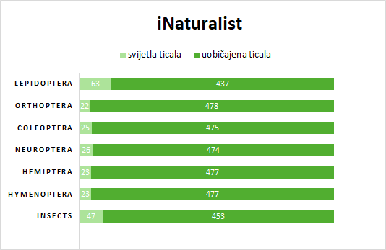

Slika 5.1.1. Grafički prikaz broja kukaca sa svijetlim ticalima u prvih 500 pregleda u svakoj od skupina (entry: insects, Orthoptera, Hemiptera, Neuroptera, Coleoptera, Hymenoptera, Lepidoptera) na iNaturalist-u.

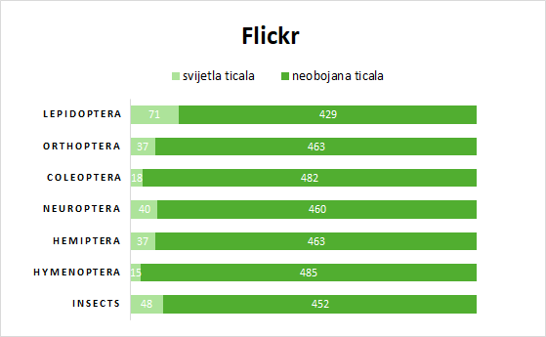

Slika 5.1.2. Grafički prikaz broja kukaca sa svijetlim ticalima u prvih 500 pregleda u svakoj od skupina (hashtag: insects, Orthoptera, Hemiptera, Neuroptera, Coleoptera, Hymenoptera, Lepidoptera) na Flickr-u.

Tablica 5.1.1. Udio kukaca s svijetlim ticalima u odgovarajućim redovima prema 1000 pregledanih slika sa stranica iNaturalist i Flickr.

Entry | Udio kukaca s svijetlim ticalima
Lepidoptera | 13,4%
Orthoptera | 5,9%
Coleoptera | 4,3%
Neuroptera | 6.6%
Hemiptera | 6,0%
Hymenoptera | 3,8%
insects | 9,5%
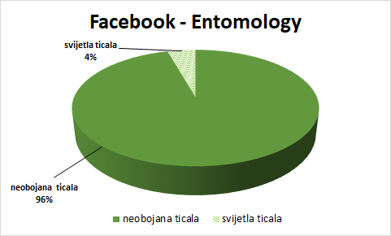

Slika 5.1.3. Udio kukaca sa svijetlim ticalima u prvih 500 pregleda na Facebook grupi Entomology.

Kada su brojani kukci po redovima neovisno o svijetlim ticalima, najviše je bilo pripadnika reda Lepidoptera.

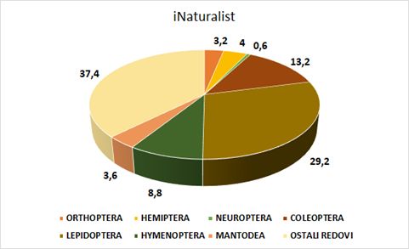

Slika 5.1.4. Grafički prikaz udjela redova kukaca izraženih u postotcima u prvih 500 pregleda na iNaturalistu (entry: insects).

5.2. Geografska rasprostranjenost uzorka

Prema promtranom uzorku, kukci sa svijetlim ticalima pojavljuju se na svim kontinentima osim Antarktike. Najviše redova nalazi se u jugoistočnoj Aziji i Južnoj Americi. U većini regija svijeta najviše vrsta sa svijetlim ticalima su leptiri.

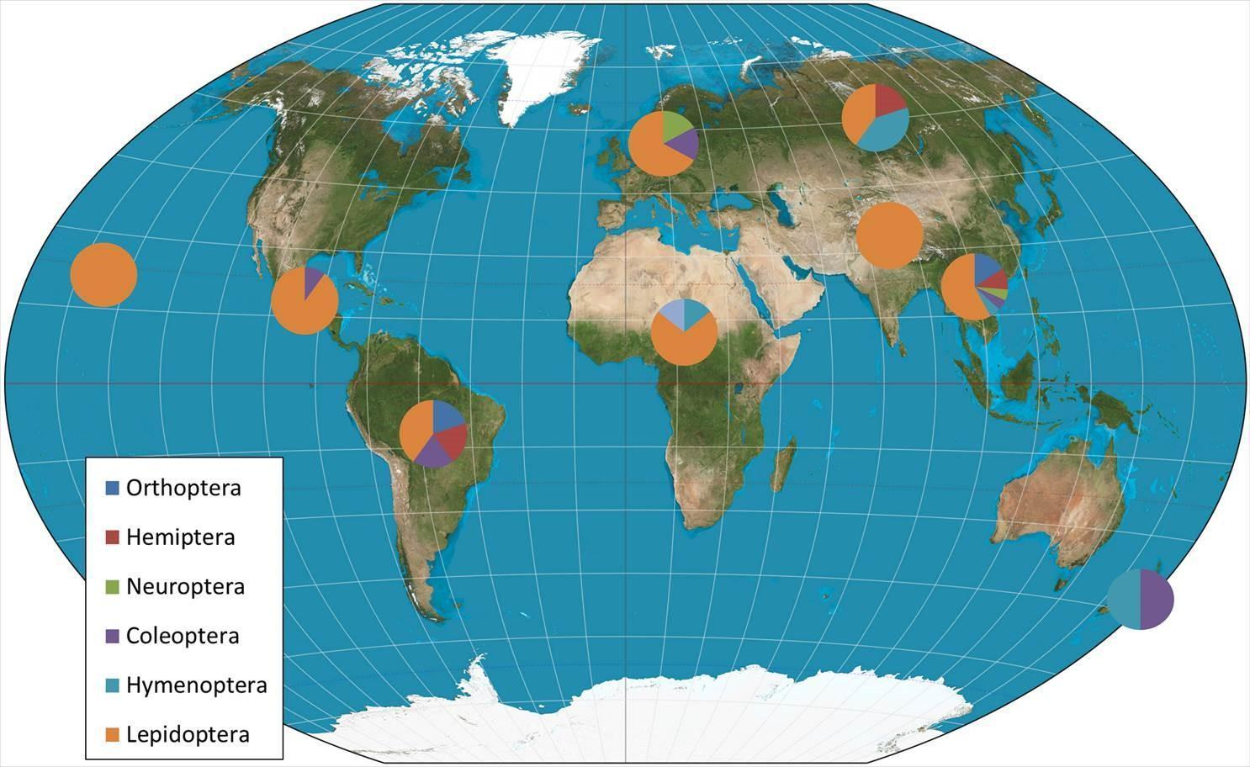
Slika 5.2.1. Karta svijeta s prikazom zastupljenosti redova kukaca s svijetlim ticalima u različitim regijama prema Prilogu 1.

5.3. Filogenetičke i kladističke analize
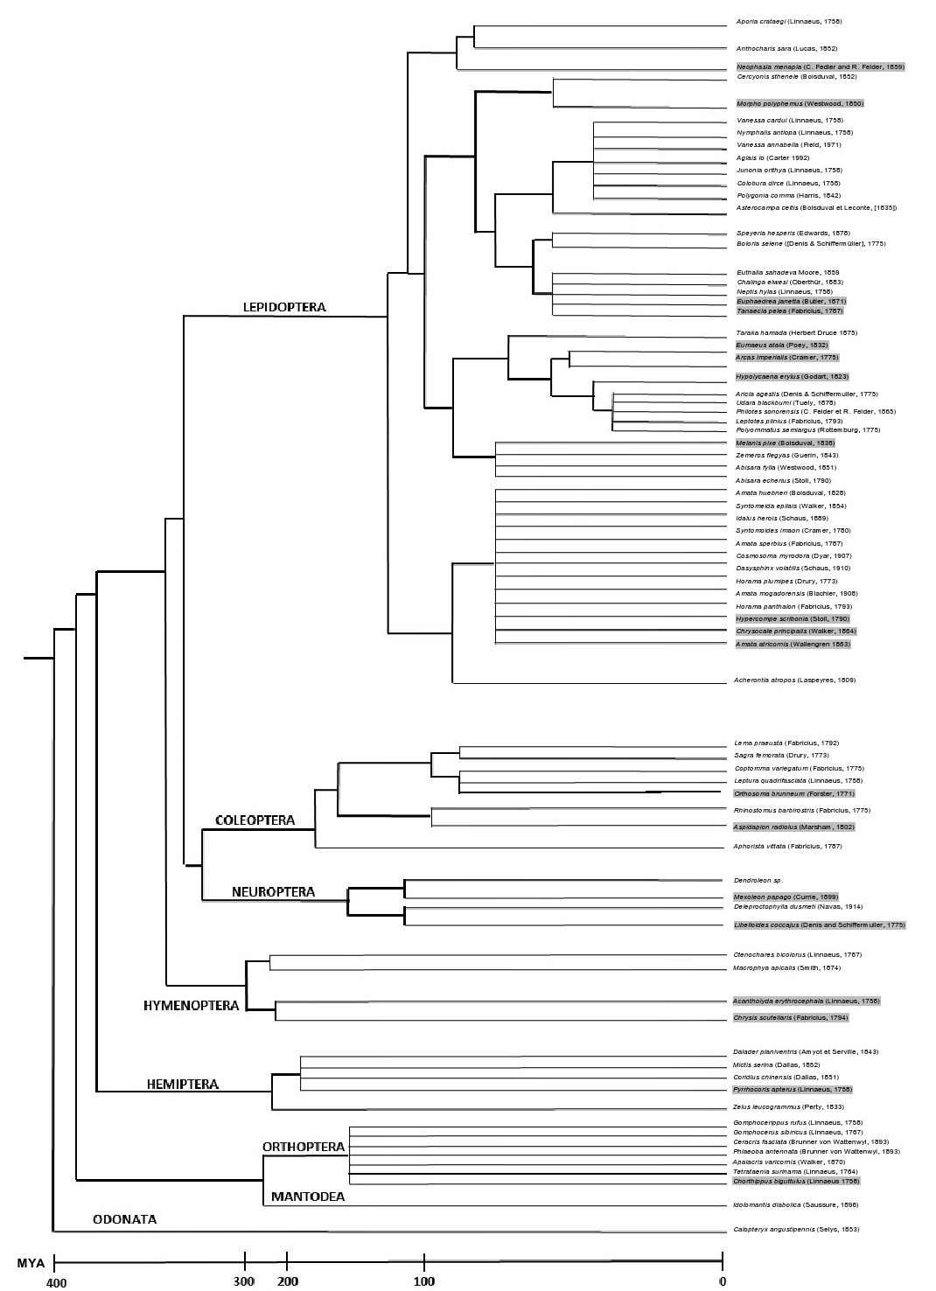
Slika 5.3.1. Kronogram istraživanih vrsta izveden prema McKenni i sur., 2015, Michelu i sur., 2017, Espelandu i sur., 2018, Wahlbergu, Wheatu i Peñi, 2013, Zahiri i sur., 2012, Li i sur. 2017, Peters i sur., 2017 izražen u milijunima godina. Vrste označene sivom bojom nemaju svijetla ticala.

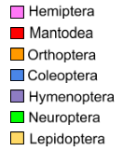
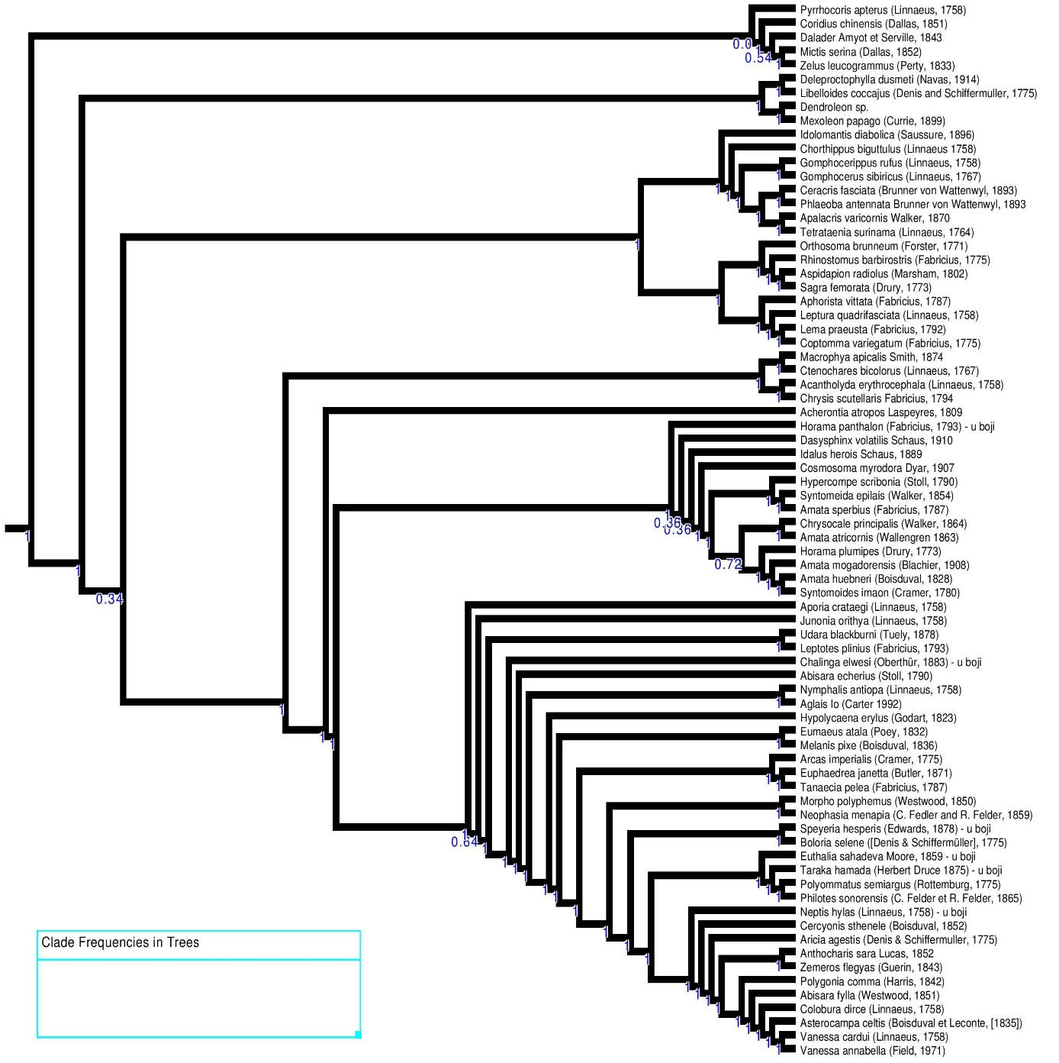

Slika 5.3.2. Neukorjenjeni kladogram istraživanih vrsta dobiven analizama MP i NJ na 100 replikata (uncorrected distance matrix) u programu Mesquite. Odvojeni redovi uokvireni su bojama prema legendi. Brojevi na grananjima predstavljaju udio jednakih replikata.

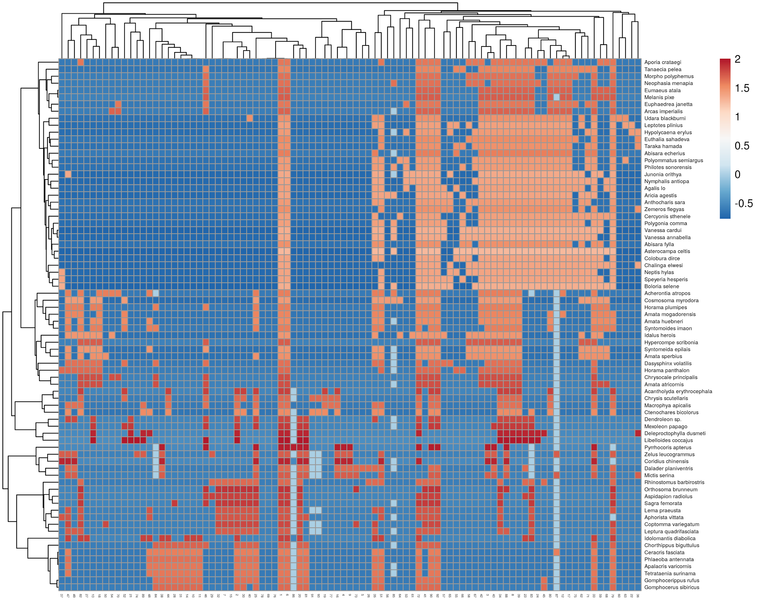
Slika 5.3.3. Toplinska karta vrsta, svojstava, i stanja u kojoj su vrste i svojstva grupirana. Grafika je dobivena u programu ClustVis. Brojevi svojstava odgovaraju brojevima pridruženim morfološkim i ekološkim značajkama (Poglavlje 4.4.). Legenda bojom prikazuje vrijednosti varijance u svakom polju toplinske karte.

Kladogram i toplinska karta (Slika 5.3.2. i Slika 5.3.3.) pokazali su ispravno odvajanje proučavanih redova prema filogenetičkom stablu (Slika 5.3.1.). Također, toplinska karta prikazuje da leptiri crnih ticala nemaju smeđu i narančastu boju s gornje i donje strane krila (Slika 5.3.3.), za razliku od leptira svijetlih ticala koji ih imaju. Leptiri crnih ticala nemaju kijačasta ticala, dok ih većina leptira svijetlih ticala ima (Slika 5.3.3.).

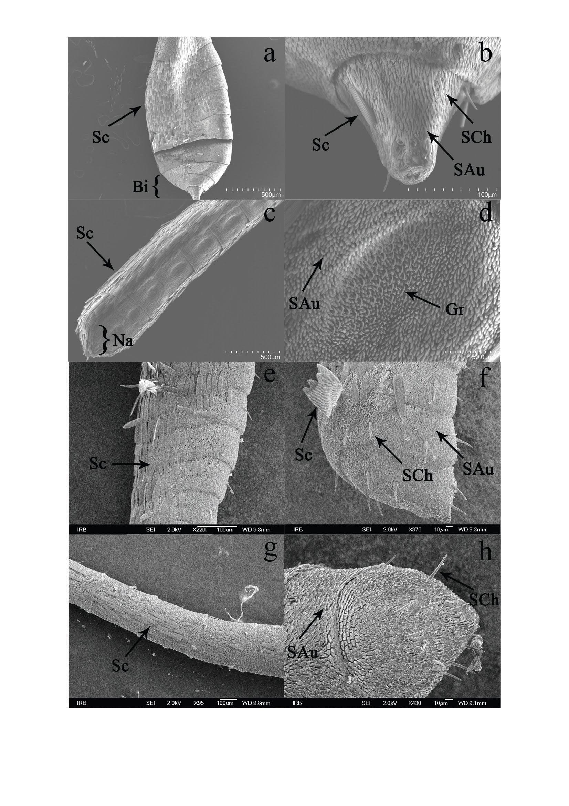
5.4. Slike dobivene pretražnim elektronskim mikroskopom (SEM)
Slika 5.4.1. SEM mikrografi ticala vrsta Vanessa cardui (a, b), Gonepteryx rhamni (c, d), Polyommatus icarus (e,f), Melanargia galathea (g,h); a) ljuske (Sc), bijeli vrh ticala (Bi) b) sensilla chaetica (SCh), sensilla auricillica (SAu) c) narančasti vrh ticala (Na) d) klinasta sensilla (grooved peg sensilla - Gr).
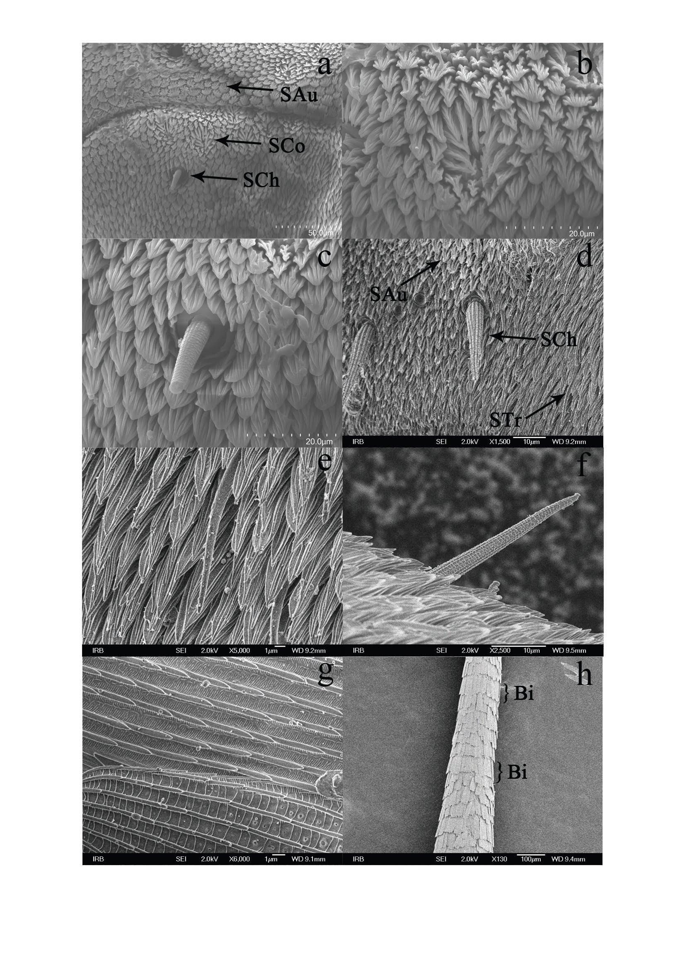
Slika 5.4.2. SEM mikrografi sensilla i detalja struktura ticala Vanessa cardui (a, b, c), Polyommatus icarus (d, e, h), Melanargia galathea (f, g); a) sensilla auricillica (SAu), sensilla coeloconica (SCo), sensilla chaetica (SCh) b) sensilla coeloconica c) sensilla chaetica d) sensilla trichodea (STr) e) sensilla trichodea f) sensilla chaetica g) ljuske h) dio ticala s crno-bijelim prugama (Bi).

Mikrograf a (Slika 5.4.1.) prikazuje ticalo leptira Vanessa cardui, koje je razdjeljeno na 9 segmenata. Bijelo obojenje nalazi se na tri apikalna segmenta, a prvih pet proksimalnih segmenata su poluprekrivena ljuskama. Vanessa cardui ima vrh ticala u obliku kijačice; to je vidljivo prema razmjerno velikom zadebljanju pri samom kraju ticala.

Vrsta Vanessa cardui posjeduje tri različita tipa sensilla. U mikrografu c (Slika 5.4.2.) nalaze se sensilla chaetica, koja ima mehanoreceptorsku i kemoreceptorsku funkciju, i također služe kao okusni receptor. Sensilla chaetica nalazimo rahlo raspoređena po cijelom vrhu ticala (mikrograf a, Slika 5.4.1.). Na svakom segmentu s jedne strane nalazimo dva do tri sensilla chaetica, s time da se na predzadnjem vršnom segmentu nalaze po četiri sensilla koja su gušće raspoređena (mikrograf b, Slika 5.4.1.). Ovaj tip sensilla ima izrezbarenu površinu i igličast oblik, i svaki izlazi iz jedinstvene okrugle pore (mikrograf c, Slika 5.4.2.). Veličina sensilla chaetica je između 20 i 30 μm.

Mikrograf b (Slika 5.4.2.) prikazuje sensilla coeloconica, koja imaju funkciju osjetila za temperaturu i vlagu u zraku (Xiangqun i sur., 2014). Sensilla coeloconica također poprimaju funkciju osjetila za feromone i biljne kemikalije pa leptirima pomažu u odabiru mjesta za polaganje jajašaca (Xiangqun i sur., 2014). Sensilla coeloconica ima razmjerno više nego sensilla chaetica, s između 30 i 40 na svakom segmentu osim na predzadnjem, koji ih zbog svoje veličine ima između 15 i 20 (mikrograf a, Slika 5.4.1.). Zanimljivo je da ova sensilla nalazimo samo na jednoj strani ticala. Sensilla coeloconica sastoje se od jamice, promjera od okvirno 16 μm, unutar kojega se nalazi igličasta tvorevina (Ma i sur., 2017).

Kod Vanessa cardui, čitavo ticalo gusto je prekriveno sensillama auricillica, što je vidljivo na mikrografu a (Slika 5.4.2.). Ova sensilla također imaju funkciju kemoreceptora za biljne feromone, a često se nalaze i kod moljaca (Anderson, Hallberg i Subchev, 2000). Sensilla auricillica dugačka su oko 10 μm, i imaju promjer od okvirno 6 μm. Imaju listastu strukturu i duboke nabore, sensilla se složeno preklapaju i tako daju površinski izgled cijelog ticala.

Vrsta leptira Gonepteryx rhamni ima različitu vrstu ticala u usporedbi s Vanessa cardui. Na mikrografu c (Slika 5.4.1.) vidljivo je da ticalo kod Gonepteryx rhamni nije u obliku kijačice nego je razmjerno jednako u promjeru te je čitavo ticalo obavijeno ljuskama. Vrh ticala također je prekriven ljuskama, i na ovom mjestu nalazimo narančastu boju. Prema mikrografu d (Slika 5.4.1.), jedino donja strana ticala nema ljuskice, i podijeljena je u segmente koji su prekriveni sensillama auricillica koja izgledaju analogno onima kod Vanessa cardui. Svaki segment ima jedno udubljenje u kojem su smještene između 60 i 70 klinastih sensilla (grooved peg sensilla), koja su podvrsta sensilla basiconica. Klinaste sensilla manjeg su promjera i kraća su od sensilla chaetica vrste Vanessa cardui. Svaka klinasta sensilla dugačka je 15 do 20 μm te je zavinuta za oko 90°, a sva sensilla u istom udubljenju zavinuta su u istom smjeru. Klinaste sensilla poprimaju funkciju termohigroreceptora slično kao sensilla coeloconica, ali također imaju funkciju kemoreceptora.

Ticala vrste Polyommatus icarus razlikuju se od ticala Vanessa cardui i Gonepteryx rhamni. Prema mikrografu f (Slika 5.4.1.), Polyommatus icarus nema ticalo u obliku kijačice, već je čitavo ticalo filamentozno te se na kraju zavija uz minimalno zadebljanje. Prema našim opažanjima, čitavi vrh ticala je crne boje kod Polyommatus icarus, a prva tri apikalna segmenta nisu prekrivena ljuskama. Ljuske se pojavljuju tek na četvrtom segmentu, a utore u koje su ljuske bile pričvršćene nalazimo i na trećem segmentu. Vidimo da je vrh ticala ravnomjerno prekriven sensillama chaetica, i gušće su raspoređena na vrhu u usporedbi s ostatkom ticala. Kao i kod Vanessa cardui i Gonepteryx rhamni, čitava površina ticala je prekrivena sensillama auricillica.

Čim se udaljimo od samog vrha ticala, na mikrografu e (Slika 5.4.1.) vidimo da je samo gornja strana ticala prekrivena ljuskama. Donja strana ticala je prekrivena sensillama auricillica, i svaki segment ticala posjeduje jednu sensilla chaetica. Baza ticala je u potpunosti prekrivena ljuskama, dok se prema vrhu postepeno smanjuje prekrivenost ljuskama. Na dijelu ticala u potpunosti prekriveno ljuskama (mikrografu h, Slika 5.4.2.), nalaze se naizmjenično raspoređene crne i bijele linije. Bijele linije imaju ljuske pravilno raspoređene u jednom redu, dok crni dijelovi imaju više redova ljuski koje se preklapaju.

Kod Polyommatus icarus nalaze se sensilla chaetica i sensilla trichodea. Slično kao kod Vanessa cardui, sensilla chaetica veća su i deblja od sensilla trichodeae te imaju površinu s dugačkim urezima koji se pružaju niz sensilla (mikrograf d, Slika 5.4.2.). Njihov promjer iznosi oko 5 μm, a dugačka su oko 30 μm. Sensilla trichodea dobro su uklopljena u teksturu ticala (mikrograf e, Slika 5.4.2.). Sensilla trichodea su tanja i manja nego sensilla chaetica, oko 1 μm u promjeru i dugačka 20 μm.

Za razliku od ostalih ticala leptira do sada, prema mikrografu h (Slika 5.4.1.) leptir Melanargia galathea posjeduje filamentozno ticalo koje se suzi pri vrhu, i ticalo je razmjerno jednoliko. Na vrhu ticala, posljednji apikalni segment posjeduje gusto raspoređena sensilla chaetica, što je uočeno i kod svih ostalih leptira u SEM analizi. Sensilla chaetica ove vrste leptira imaju drugačiju površnu morfologiju od Melanargia galathea; sensilla chaetica kod Melanargia galathea izgledaju kao da su sastavljena od mnogo malih jedinica (mikrograf f, Slika 5.4.2.), dok sensilla chaetica kod Polyommatus icarus imaju grebene koji se produžuju niz cijela sensilla. Po svojoj morfologiji, sensilla chaetica kod Melanargia galathea sliče sensillama chaetica kod Vanessa cardui. Sensilla chaetica u gornjem prikazu su slične veličine kao kod ostalih vrsta, s duljinom od 30 μm i promjerom od 5 μm. Analogno svim vrstama leptira do sad, čitava površina ticala Melanargia galathea je prekrivena sensillama auricillicama.

Melanargia galathea se razlikuje od ostalih leptira u SEM analizi po tome što prema mikrografu g (Slika 5.4.1.) ne posjeduje ljuske u predjelu samog vrha ticala, nego tek na zadnjoj polovici ticala. Kada se pojave ljuske, ima ih razmjerno malo, i ne pokrivaju cijelu stranu ticala kao kod Polyommatus icarus. Detaljnijim slikanjem uočeno je da ljuske mogu poprimati različite površne strukture (mikrograf g, Slika 5.4.2.); jedna ljuska ima gušće raspoređene spojeve između glavnih brida, dok druga ima rjeđe raspoređene.
Slika 5.4.3. SEM mikrografi ticala Gomphocerippus rufus (a, c, e) te Oedipoda caerulescens (b, d, f) e) sensilla coleonica (SCo), sensilla auricillica (SAu), f) klinasta sensilla (Gr), sensilla basiconica (SBa).
Slika 5.4.4. SEM mikrografi sensilla na ticalima Gomphocerippus rufus a) sensilla coleonica (SCo), sensilla auricillica (SAu), sensilla basiconica (SBa), sensilla trichodea (STr) b) sensilla chaetica (SCh) c) površina sensilla chaetica d) sensilla trichodeae izbliza e), f) sensilla coleonice izbliza.

Na mikrografima a i b (Slika 5.4.3.) prikazano je prvih pet vršnih segmenata ticala te je vidljivo da Gomphocerippus rufus i Oedipoda caerulescens na prvom, apikalnom segmentu imaju manje sensilla u odnosu na ostale segmente. Strukture nalik bodljama ravnomjerno raspoređene po cijeloj površini svih segmenata su sensilla chaetica koja imaju ulogu mehanoreceptora (Ochieng, Hallberg i Hansson, 1998). Mikrografi c i d (Slika 5.4.3.) prikazuju uvećane segmente ticala koje su različitog oblika između vrsta. Kod vrste Gomphocerippus rufus segmenti su uži pri bazalnom dijelu, a širi prema kraju, dok su kod Oedipoda caerulescens jednake širine cijelom svojom duljinom. Osim sensilla chaetica, na površini ticala vidljiva su i sensilla basiconica te sensilla coleonica koje su također ravnomjerno raspoređena po cijeloj površini slikanih segmenata ticala kod obje vrste. Pri najvećem povećanju vidljiva su četiri različita tipa sensilla od kojih sensilla auricillica i basiconica imaju ulogu kemoreceptora, sensilla coleonica je termohigroreceptor, a klinasta sensilla uključuju sve tri uloge (Ren i sur., 2014). Klinaste sensilla nisu uočljiva kod Gomphocerippus rufus (Schneider i Römer, 2016).

Mikrograf a (Slika 5.4.4.) prikazuje detalj ticala kod Gomphocerippus rufus na kojemu se nalaze četiri različite vrste sensilla. Sensilla auricillica imaju jezičast oblik, duljine su 8 µm, i poprečni presjek im je 4 µm. Po jednom segmentu nalazi se približno sto sensilla auricillica. Na mikrografu b (Slika 5.4.4.) vidljive su dvije različite vrste sensilla chaetica i trichodea čija je mikrostruktura detaljnije prikazana na mikrografima c i d (Slika 5.4.4.). Sensilla chaetica dugačka su 30 µm, promjer pri bazalnom dijelu iznosi 7 µm, te ih karakteriziraju uzdužna udubljenja nalik žlijebovima na površini. Ona imaju ulogu mehanoreceptora (Schneider i Römer, 2016). Sensilla trichodea dugačka su 15 µm, bazalni promjer iznosi 3 µm, a prepoznaju se po sitnim rupicama na površini koje su ključne za obavljanje funkcije kemoreceptora (Ochieng, Hallberg i Hansson, 1998). Na mikrografima e i f (Slika 5.4.4.) prikazana su sensilla coleonica koja se nalaze na površini ticala u udubljenju promjera od 5 do 8 µm. Sensilla coleonica sastoje se od udubljenja i centralne igličaste strukture s time da ona na mikrografu f (Slika 5.4.4.) ima pravilne uzdužne brazde koje se na vrhu spajaju u ispupčenu rupicu, dok je igličasta struktura na prikazu e (Slika 5.4.4.) amorfnog oblika.

5.5. Razlike između populacija sa crnim i svijetlim ticalima dobivene pomoću programa koji vrši permutacijski test u programskom jeziku Python

Testiranjem pomoću programa (Prilog 5) svojstva prikazana u Tablici 5.5.1. su se pokazala važna na navedenim razinama značajnosti. Što je razina značajnosti manja, svojstvo je različitije između uzorka kukaca sa svijetlim i crnim ticalima.

Tablica 5.5.1. Svojstva značajna prema permutacijskom testu provedenom u programskom jeziku Python.
Razina značajnosti | Svojstva koja su pokazala značajnu razliku između uzorka kukaca sa bijelim i kukaca sa crnim ticalima
1 % | vrh ticala oblikovan u kijačicu
15 % | vrh ticala oblikovan u kijačicu, usni aparat za sisanje, geografska rasprostranjenost
30 % | vrh ticala oblikovan u kijačicu, usni aparat za sisanje, geografska rasprostranjenost, vrijeme primarne aktivnosti (dnevne ili noćne), migracija, usni aparat za grizenje

6. RASPRAVA

6.1. Zastupljenost svijetlih ticala na društvenim mrežama

Na društvenim mrežama Flickr i iNaturalist, najveći udio kukaca s svijetlim ticalima zabilježen je kod slika leptira (entry: Lepidoptera) (Slika 5.1.1., 5.1.2. i 5.1.3.). Također, na ovim društvenim mrežama leptiri (entry: Lepidoptera) čine najveći udio prisutnih redova (Slika 5.1.4.). Vjerojatno je razlog tomu vizualna privlačnost leptira zbog čega ih ljudi primjećuju i fotografiraju više nego ostale kukce manje atraktivnog izgleda. Stoga uzorak smatramo reprezentativnim jer sadrži najviše leptira.
Društvene mreže su nam omogućile provođenje istraživanja jer inače ne bismo mogle financirati odlaske na teren i na ogromnom geografskom području prikupiti tako opsežan uzorak u kratkom vremenu. U posljednje vrijeme društvene mreže kao novo oruđe koriste se u biologiji sve češće (Skejo i Caballero 2016). Znanstveni problemi u području funkcionalne morfologije mogu se rješavati u uz društvene mreže ako je prethodno pitanje dobro definirano, modelni uzorak dobro odabran i bioinformatičke metode dobro primijenjene i interpretirane.

6.2. Filogenetička i kladistička analiza

Kladističko stablo (Slika 5.3.2.) potvrdilo je grupiranje sedam istraživanih redova. Drvo dobiveno kladistikom nije filogenetičko, već pokazuje odnose na temelju morfoloških i ekoloških svojstava. Budući da su se skupine odvojile slično filogeniji napravljenoj prema objavljenoj literaturi (Slika 5.3.1), naš je set podataka dovoljno opsežan i reprezentativan za statističku obradu. Kladogrami dobiveni PCA analizom (Slika 5.3.3.) također pravilno grupiraju sedam istraživanih redova što je daljnja potvrda reprezentativnosti uzorka.

6.3. Geografska rasprostranjenost uzorka

Među kukcima svijetlih ticala najveći je udio leptira u svim dijelovima svijeta (Slika 5.2.1.). Zbog toga su leptiri najzastupljeniji i u promatranom uzorku. Povoljni klimatski uvjeti koji su ostali gotovo nepromijenjeni kroz zadnjih nekoliko milijuna godina su pogodovali razvitku velike bioraznolikosti na području oko ekvatora (Amazonija i Indonezija), zbog čega se tamo nalazi veći broj redova kukaca nego u ostalim dijelovima svijeta.

Permutacijskim testom utvrđeno je da se stanja nekih svojstava značajno razlikuju između kukaca sa svijetlim i crnim ticalima. Kukci sa svijetlim ticalima imaju široku rasprostranjenost (na razini značajnosti 15 %) i takve vrste nastanjuju šire ekološke niše nego kukci s crnim ticalima (koji su često endemični ili stenovalentni). Smatramo da svijetla ticala daju prednost u naseljavanju velikog broja različitih staništa. Drugo značajno svojstvo je migracija (na razini značajnost 30%), što znači da kukci sa svijetlim ticalima migriraju više nego oni sa crnim. Smatramo da bi svijetla ticala mogla imati ulogu u komunikaciji društvenih kukaca koji migriraju u velikim skupinama i tako naseljavaju veća područja. S obzirom da migracije mogu značiti velike oscilacije u temperaturi i duže vrijeme izloženosti suncu pri letu, smatramo da bi svijetla ticala mogla pružati prednost u sprečavanju pregrijavanja osjetljivih receptora na vrhovima ticala.

6.4. Poveznica morfološke analize i ekoloških značajki promatranih kukaca

Promatrale smo svijetla ticala četiriju vrsta leptira. Prema našim opažanjima, Polyommatus icarus i Melanargia galathea iz zbirke Zoologijskog zavoda Prirodoslovno-matematičkog fakulteta imale su crne vrhove ticala, a na slikama ovih vrsta s iNaturalista uočeno je da posjeduju svijetla ticala, što može značiti da uzorci iz zbirki nakon nekog vremena izgube pigmentaciju na vrhu ticala. To dodatno ukazuje na značaj uporaba slika s društvenih mreža.

Uslikana se ticala morfološki razlikuju, ali sva posjeduju svijetli vrh. Zaključujemo da je konvergentna evolucija ticala leptira rezultirala sličnom obojenošću vrha. Nadalje, Vanessa cardui, Gonepteryx rhamni, i Melanaragia galathea migriraju (Bensusan, Keith J i sur., 2014; Dennis, Shreeve i Dyck, 2003; Baguette, Petit i Queva, 2000). Permutacijski test pokazao je da je svojstvo migracije značajno na razini od 30%, a kako su leptiri koji migriraju društveni kukci, smatramo da njima svojstvo svijetlih vrhova ticala pomaže pri komunikaciji.
Svijetla boja može se nalaziti na dijelu ticala s ljuskicama ili na dijelu na kojem su sensilla auricillica. Ljuskice nisu nužno potrebne za pojavu svijetlih ticala, ali mogu imati ulogu u stvaranju svijetlog obojenja kada su pravilno posložena na određeni način i daju strukturno obojenje (mikrograf h, Slika 5.4.2.) Kod Vanessa cardui vidimo jasnu promjenu boje između svijetlog vrha i ostatka ticala, i smatramo da pigment uzrokuje svijetlu boju (mikrograf a, Slika 5.4.1). Kod ostalih leptira, granica između svijetlog vrha i ostatka ticala nije jasna pa ne možemo zaključiti da li je svijetla boja rezultat pigmentnog ili strukturnog obojenja.

S obzirom na to da Vanessa cardui i Gonepteryx rhamni posjeduju termohigroreceptore na svijetlim vrhovima ticalima, a Polyommatus icarus i Melanargia galathea ih nemaju, zaključujemo da pojava svijetlih ticala nije nužno vezana za percepciju promjene temperature i vlage u zraku. Ovo dodatno potvrđuje činjenica da se receptori za temperaturu i vlagu u zraku nalaze u pravilu na površini cijelog ticala, a nisu lokalizirani samo na svijetlom dijelu. Sensilla chaetica se često nalaze lokalizirana pri vrhu ticala, ali samo su kod Vanessa cardui lokalizirane na svijetlom dijelu. Dakle, svijetla ticala također nisu nužno povezana s primanjem kemoreceptornih podražaja. Pošto Vanessa cardui nastanjuje široki areal koji uključuje umjerena i subtropska područja, moguće je da svijetli vrh ticala štiti osjetljive receptore od pregrijavanja. U našoj analizi smo uočile da kukci s svijetlim i kukci s tamnim ticalima nastanjuju uglavnom tropska i umjerena područja, i nema pravilnosti između toplijih klima i pojava svijetlih ticala.

Pretraživanjem leptira iz zbirke iz Zoologijskog zavoda, kod velikog broja leptira smo uočile da većina leptira posjeduju svijetlu boju na vrhu ticala koja je slična boji krila ili uzorka na krilima. Najčešće je bilo riječ o nijansama žute, narančaste ili smeđe boje krila i ticala. To je potvrđeno PCA analizom (Slika 5.3.3.) gdje je uočeno da vrste sa smeđom i narančastom bojom s gornje i donje strane krila češće imaju svijetla ticala čije se obojenje podudara s nijansama boje krila. Ovo opažanje upućuje na ulogu svijetle boje pri vizualnoj komunikaciji leptira, pošto posjeduju vrsno-specifične fotopigmente ovisne o boji krila (Briscoe i Chittka, 2001). Na primjer, Lycaena heteronea ima plava krila jer reflektiraju plavu boju i sukladno tome ovaj leptir posjeduje plave fotopigmente u svojim sastavljenim očima. Međutim, krila Lycaena rubidus reflektiraju u ultraljubičastom i crvenom području te ovaj leptir nema plave fotopigmente u svojim sastavljenim očima, već može detektirati podražaje iz ultraljubičastog i crvenog dijela spektra. Dakle, pojava plavih fotopigmenata kod Lycaena heteronea ima ulogu u vizualnoj komunikaciji jedinki iste vrste, recimo za uočavanje partnera za razmnožavanje (Briscoe i Chittka, 2001). Ovo opažanje se podudara s rezultatima permutacijskog testa, koje pokazuje da dnevni kukci češće imaju svijetla ticala. To dodatno ukazuje na ulogu svijetlih ticala u vizualnoj komunikaciji kukaca jer su boje kukcima intenzivnije vidljive po danu. Zato je većina dnevnih kukaca šaroliko obojana, dok kod noćnih vrsta prevladavaju nijanse sive i smeđe boje.

U SEM analizi, Vanessa cardui jedina posjeduje vrh ticala oblikovan u kijačicu. Ovo svojstvo prema permutacijskom testu pokazuje najznačajniju razliku između kukaca s svijetlim i crnim ticalima (razina značajnosti od manja od 1%). Kod uzorka kukaca s crnim ticalima, ovo svojstvo se rijetko pojavljuje, dok je kod kukaca sa svijetlim ticalima puno češće. Ova morfologija ticala omogućuje da svijetla boja poprima veću površinu što može olakšati komunikaciju između leptira. S obzirom da Vanessa cardui sadrži gušće raspoređena sensilla chaetica na svijetlom dijelu ticala, pretpostavljamo da i ostale vrste s kijačicom imaju sličan raspored sensilla. Ovo ukazuje da kod leptira s kijačicom svijetla boja štiti sensilla od pregrijavanja.

Smatramo da je do razlike u mikrostrukturi centralnih štapića sensilla coleonica (opisano u Rezultatima) kod vrste Gomphocerippus rufus (mikrografi e i f, Slika 5.4.4.) moglo doći zbog vezanja vlage iz zraka, s obzirom na to da je riječ o termohigroreceptoru. Također, do promjene u konformaciji centralnih štapića je moglo doći prilikom čuvanja ili pripreme preparata. U tom slučaju amorfni štapić je onaj koji je navukao na sebe vlagu, dok je u suhim uvjetima pravilne strukture (Slika 5.4.4.).

Kod skakavaca Gomphocerippus rufus i Oedipoda caerulescens, struktura prvog apikalnog segmenta morfološki je slična kod obje vrste iako se oni razlikuju u boji. Zaključujemo da boju apikalnom segmentu daje pigment, a ne struktura ticala. Ostali segmenti ticala također su strukturno slični po izgledu površine i broju sensilla, prvenstveno sensilla auricillica, dok Oedipoda caerulescens posjeduje dodatni termohigroreceptor i kemoreceptor klinasti sensilla. Dakle, pojava svijetlih ticala nema ulogu u primanju kemoreceptorskih i termohigroreceptorskih podražaja. Zanimljivo je što udvaračka pjesma vrste Gomphocerippus rufus je kompliciranija nego kod skakavaca u istom rodu, i ova vrsta je također jedina u svom rodu koja ima svijetla ticala (Vedenina i Shestakov, 2014). Moguće je da uz udvaračku pjesmu, i svijetla ticala služe vrsti Gomphocerippus rufus za privlačenje ženki.

7. ZAKLJUČCI
Ovim istraživanjem zaključeno je sljedeće:

- Svijetla ticala omogućuju jedinkama nastanjivanje većeg areala staništa i različitih ekoloških niša.
- Svijetla boja na ticalima može biti posljedica morfologije površine ticala ili je uzrokovana svijetlim pigmentom. Svijetla ticala se nalaze kod ticala različitih morfologija, međutim najčešće se pojavljuje na ticalima oblikovanima u kijačicu kod leptira.
- Svijetla ticala dnevnim kukcima služe za vizualnu komunikaciju i najvjerojatnije u ritualima parenja.
- Društvene mreže kao metoda pretraživanja podataka pogodne su za prikupljanje velike količine podataka te daje veliku prednost pri provođenju in silico istraživanja.
8. ZAHVALE

Zahvaljujemo Josipu Skeji mag. exp. biol. na inicijalnoj ideji i izrazitoj predanosti, pomoći i podršci koju nam je pružio tijekom izrade ovog rada. Zahvala Dr. Gary Williams s muzeja California Academy of Sciences u San Franciscu, SAD, na ustupanju opreme potrebne u svrhu pripremanja preparata i slikanja na SEM-u. Zahvala znanstvenom savjetniku dr. sc. Marijanu Gotiću s Instituta Ruđer Bošković na pomoći prilikom pripreme i na slikanju preparata na SEM-u. Zahvala profesoru doc. dr. sc. Pavlu Goldsteinu za pomoć i podršku prilikom provođenja statističke analize. Zahvala Dori Fabian na izradi prikaza sa SEM slikama u programu Photoshop. Zahvaljujemo ravnatelju iNaturalista dr. sc. Scott Loarieu na savjetovanju i upoznavanju sa radom njegove aplikacije. Sve tri autorice su jednako pridonijele izvedbi i pisanju ovog rada.

9. POPIS LITERATURE

9.1. Web adrese fotografija

Slika 1.4.1. a:
https://www.flickr.com/photos/drriss/7683157626/in/photostream/

Slika 1.4.1. b:
https://www.flickr.com/photos/siene_browne/16159799531/in/photolist-222o1MF-EquZ66-qBZcpi-fU5216-YzaTnh-mUc1hJ-GtCnMV-vKj9Kv-vskxNb

Slika 1.4.1. c:
https://i0.wp.com/natureconservation.in/wp-content/uploads/2016/01/423-1.png

Slika 1.4.2. a:
https://www.flickr.com/photos/tyus_ma/19797642498/in/photolist-was6nL-ezJEBf-mY7wyx-gwi53E-73m1Ga-gwj53M-aycTgE-XuZM5Z-7Ss6Jc-8cqcYp-Wg44fx-L4ge1J-LV4VDZ-L4ge8Y-obFKPX

Slika 1.4.2. b:
https://www.flickr.com/photos/itchydogimages/15178012155/in/photolist-p8ehdK-oKf1ff-dd1nkv-ayWifL-cRQCo3-xddbjE

9.2. Reference

- Anderson, P., Hallberg, E. i Subchev, M. (2000) „Morphology of antennal sensilla auricillica and their detection of plant volatiles in the Herald moth, Scoliopteryx libatrix L. (Lepidoptera: Noctuidae)“, Arthropod Structure & Development, 29(1), str. 33–41.
doi: 10.1016/S1467-8039(00)00011-6.
- Arenas, L. M. i Stevens, M. (2017) „Diversity in warning coloration is easily recognized by avian predators.“, Journal of evolutionary biology. Wiley-Blackwell, 30(7), str. 1288–1302. doi: 10.1111/jeb.13074.
- Baguette, M., Petit, S. i Queva, F. (2000) „Population spatial structure and migration of three butterfly species within the same habitat network: consequences for conservation“, Journal of Applied Ecology. Wiley/Blackwell (10.1111), 37(1), str. 100–108. doi: 10.1046/j.1365-2664.2000.00478.x.
- Bensusan, Keith J; Nesbit, Rebecca; Perez, Charles E; Tryjanowski, Piotr; Zduniak, P. (2014) „Species composition and dynamics in abundance of migrant and sedentary butterflies (Lepidoptera) at Gibraltar during the spring period“, European Journal of Entomology, 111(4), str. 555–559. doi: 10.14411/eje.2014.057.
- Bock, W.J. (1959). Preadaptation and multiple evolutionary pathways. Evolution. 13 (2): 194–211. doi:10.2307/2405873.
- Briscoe, A. D. i Chittka, L. (2001) „THE EVOLUTION OF COLOR VISION IN INSECTS“, Annual Review of Entomology, 46(1), str. 471–510. doi: 10.1146/annurev.ento.46.1.471.
- Cigliano, M.M., H. Braun, D.C. Eades & D. Otte. Orthoptera Species File. Version 5.0/5.0. Dostupno na: http://orthoptera.speciesfile.org (Pristupljeno: 21. travanj 2018.).
- Darwin, C. (1859) On the Origin of Species by Means of Natural Selection, or the Preservation of Favoured Races in the Struggle for Life. John Murray, 502 pp.
- Dennis, R. L. H., Shreeve, T. G. i Dyck, H. Van (2005) „Towards a Functional Resource-Based Concept for Habitat: A Butterfly Biology Viewpoint“, Oikos. WileyNordic Society Oikos, str. 417–426. doi: 10.2307/3548046.
- Dobzhansky, T. (1970) Genetics of the Evolutionary Process. Columbia University Press, New York. 505 pp.
- Entomology grupa,
Dostupno na: https://www.facebook.com/groups/TheEntomologyGroup/.
(Pristupljeno: 24. ožujak 2018.).
- Espeland, M. i sur. (2018) „A Comprehensive and Dated Phylogenomic Analysis of Butterflies.“, Current biology : CB. Elsevier, 28(5), str. 770–778.e5.
doi: 10.1016/j.cub.2018.01.061.
- Flickr, Dostupno na: https://www.flickr.com/. (Pristupljeno: 24. ožujak 2018.).
- Fordyce, J. A. i Nice, C. C. (2008) „ANTAGONISTIC, STAGE-SPECIFIC SELECTION ON DEFENSIVE CHEMICAL SEQUESTRATION IN A TOXIC BUTTERFLY“, Evolution. Wiley/Blackwell (10.1111), 62(7), str. 1610–1617. doi: 10.1111/j.1558-5646.2008.00388.x.
- Futuyma, D. (2013) Evolution- third edition. Sinaeur Associates, Inc. 656 pp.
- Ge, D. i sur. (2017) „Varying and unchanging whiteness on the wings of dusk-active and shade-inhabiting Carystoides escalantei butterflies.“, Proceedings of the National Academy of Sciences of the United States of America. National Academy of Sciences, 114(28), str. 7379–7384. doi: 10.1073/pnas.1701017114.
- Gould, S.J. & Vrba, E.S. (1982). Exaptation — a missing term in the science of form. Paleobiology. 8(1): 4–15.
- Grimaldi, D. A. i Engel, M. S. (2005) Evolution of the insects. Cambridge University Press.
- Gullan, P. J. i Cranston, P. S. (1994) The insects : an outline of entomology.
- Hardy, G. H. (1908) Mendelian Proportions in a Mixed Population. Science. 28 (706): 49–50.
- He, Y. i Wiggins, A. (2015) „Community-as-a-Service: Data Validation in Citizen Science“.
doi:10.13016/M22T76
- Hennig, W. (1966), Phylogenetic systematics. University of Illinois Press, 280 pp.
- iNaturalist.org, Dostupno na: http://www.inaturalist.org. (Pristupljeno: 24. ožujak 2018.).
- Insect Mechanoreceptors,
Dostupno na: http://cronodon.com/BioTech/insect_mechanoreceptors.html
(Pristupljeno: 28. ožujak 2018.).
- John L. Gittleman, Encyclopædia Britannica.
Dostupno na: https://www.britannica.com/science/phylogeny
(Pristupljeno: 21. travanj 2018.).
- Li, C. i sur. (2017) „Role of visual and olfactory cues in sex recognition in butterfly Cethosia cyane cyane.“, Scientific reports. Nature Publishing Group, 7(1), str. 5033.
doi: 10.1038/s41598-017-04721-6.
- Lotts Kelly, N. T. (2017) Butterflies and Moths of North America.
Dostupno na: http://www.butterfliesandmoths.org/ (Pristupljeno: 21. travanj 2018.).
- Ma, M. i sur. (2017) „Ultrastructure of sensilla of antennae and ovipositor of Sitotroga cerealella (Lepidoptera: Gelechiidae), and location of female sex pheromone gland“, Scientific Reports. Nature Publishing Group, 7, str. 40637. doi: 10.1038/srep40637.
- Maddison, W. P. and D. R. M. (2018) Mesquite: a modular system for evolutionary analysis. Dostupno na: http://mesquiteproject.org (Pristupljeno: 21. travanj 2018.).
- Mayr, E. (1970) Populations, Species, and Evolution. Cambridge: Belknap Press of Harvard University Press. 453 pp.
- Mayr, E. (1976) Evolution and the Diversity of Life. Cambridge: Belknap Press of Harvard University Press. 736 pp.
- McGavin, G. (2001) Essential entomology : an order-by-order introduction. Oxford University Press.
- MCKENNA, D. D. i sur. (2015) „The beetle tree of life reveals that Coleoptera survived end-Permian mass extinction to diversify during the Cretaceous terrestrial revolution“, Systematic Entomology. Wiley/Blackwell (10.1111), 40(4), str. 835–880.
doi: 10.1111/syen.12132.
- Metsalu, T. i Vilo, J. (2015) „ClustVis: a web tool for visualizing clustering of multivariate data using Principal Component Analysis and heatmap“, Nucleic Acids Research. Oxford University Press, 43(W1), str. W566–W570. doi: 10.1093/nar/gkv468.
- Michel, B. i sur. (2017) „A first higher-level time-calibrated phylogeny of antlions (Neuroptera: Myrmeleontidae)“, Molecular Phylogenetics and Evolution. Academic Press, 107, str. 103–116. doi: 10.1016/j.ympev.2016.10.014.
- Misof, B. i sur. (2014) „Phylogenomics resolves the timing and pattern of insect evolution.“, Science (New York, N.Y.). American Association for the Advancement of Science, 346(6210), str. 763–7. doi: 10.1126/science.1257570.
- Nurme, K. i sur. (2015) „Responses of the antennal bimodal hygroreceptor neurons to innocuous and noxious high temperatures in the carabid beetle, Pterostichus oblongopunctatus“, Journal of Insect Physiology, 81, str. 1–13.
doi: 10.1016/j.jinsphys.2015.06.010.
- Ochieng, S. A., Hallberg, E. i Hansson, B. S. (1998) „Fine structure and distribution of antennal sensilla of the desert locust, Schistocerca gregaria (Orthoptera: Acrididae)“, Cell and Tissue Research. Springer-Verlag, 291(3), str. 525–536.
doi: 10.1007/s004410051022.
- Peters, R. S. i sur. (2017) „Evolutionary History of the Hymenoptera.“, Current biology : CB. Elsevier, 27(7), str. 1013–1018. doi: 10.1016/j.cub.2017.01.027.
- Pheromones in Insects | Smithsonian Institution. Dostupno na: https://www.si.edu/spotlight/buginfo/pheromones (Pristupljeno: 28. ožujak 2018.).
- Ren, L.-L. i sur. (2014) „Antenna morphology and sensilla ultrastructure of Tetrigus lewisi Candèze (Coleoptera: Elateridae)“, Micron. Pergamon, 60, str. 29–38.
doi: 10.1016/J.MICRON.2014.01.005.
- Schneider, D. (1964) Insect Antennae, Annual Review of Entomology. doi: 10.1146/annurev.en.09.010164.000535.
- Schneider, E. S. i Römer, H. (2016) „“Sensory structures on the antennal flagella of two katydid species of the genus Mecopoda (Orthoptera, Tettigonidae)”“, Micron. Pergamon, 90, str. 43–58. doi: 10.1016/J.MICRON.2016.08.001.
- Shamim, G. i sur. (2014) „Biochemistry and biosynthesis of insect pigments“, European Journal of Entomology. doi: 10.14411/eje.2014.021.
- Skejo, J. i Caballero, J. H. S. (2016) „A hidden pygmy devil from the Philippines : Arulenus miae sp. nov . -A new species“, (January). doi: 10.11646/zootaxa.4067.3.7.
- Stanić Koštroman, Svjetlana ; Durbešić, Paula ; Šerić Jelaska, Lucija ; Bruvo Mađarić, B. (2018) Entomologija – znanost o kukcima. Sveučilišni udžbenik. 1st izd. Mostar.
- Stayton, C. T. (2015). The definition, recognition, and interpretation of convergent evolution, and two new measures for quantifying and assessing the significance of convergence. Evolution. 69 (8): 2140–2153.
- Tamarin, R.H. (1981) Princliples of genetics - fourth edition. William C Brown Pub. 624 pp.
- Taylor, C. P. (1981) „CONTRIBUTION OF COMPOUND EYES AND OCELLI TO STEERING OF LOCUSTS IN FLIGHT I. BEHAVIOURAL ANALYSIS“, J. exp. Biol, 93, str. 1–18.
- Tree of Life Web Project. Dostupno na: http://tolweb.org/tree/ (Pristupljeno: 20. travanj 2018.).
- Wahlberg, N., Wheat, C. W. i Peña, C. (2013) „Timing and Patterns in the Taxonomic Diversification of Lepidoptera (Butterflies and Moths)“, PLoS ONE. Uredio A. Janke. Public Library of Science, 8(11), str. e80875. doi: 10.1371/journal.pone.0080875.
- Wallace, A.R. (1876a) The geographical distribution of animals, with a study of the relations of living and extinct faunas as elucidating the past changes of the earth's surface - first volume. Harper & Brothers Publishers, New York, 503 pp.
- Wallace, A.R. (1876b) The geographical distribution of animals, with a study of the relations of living and extinct faunas as elucidating the past changes of the earth's surface - second volume. Harper & Brothers Publishers, New York, 607 pp.
- Weinberg, W. (1908) Über den Nachweis der Vererbung beim Menschen". Jahreshefte des Vereins für vaterländische Naturkunde in Württemberg. 64: 368–382.
- Wilts B. I sur. (2017) „Longwing (Heliconius) butterflies combine a restricted set of pigmentary and structural coloration mechanisms.“ doi: 10.1186/s12862-017-1073-1
- Xiangqun, Y. i sur. (2014) „Ultrastructure of antennal sensilla of four skipper butterflies in Parnara sp. and Pelopidas sp. (Lepidoptera, Hesperiidae).“, ZooKeys. Pensoft Publishers, (399), str. 17–27. doi: 10.3897/zookeys.399.7063.
- ZAHIRI, R. i sur. (2012) „Molecular phylogenetics of Erebidae (Lepidoptera, Noctuoidea)“, Systematic Entomology. Wiley/Blackwell (10.1111), 37(1), str. 102–124. doi: 10.1111/j.1365-3113.2011.00607.x.
- Zeuss, D. i sur. (2014) „Global warming favours light-coloured insects in Europe“, Nature Communications. Nature Publishing Group, 5, str. 3874. doi: 10.1038/ncomms4874.

10. SAŽETAK

Bijela ticala: in silico istraživanje neobjašnjenog evolucijskog fenomena
Doris Brkić, Iva Buljan, Sara Debić

Razred kukaca (Arthropoda: Insecta) zbog duge evolucije, izolacije, brojnog potomstva i velike raznolikosti morfoloških, ekoloških, bihevijoralnih, fizioloških i anatomskih svojstava obuhvaća neke od najraznolikijih predstavnika živoga svijeta specijaliziranih za sve ekološke niše. Danas, u tehnološki naprednom dobu na društvenim mrežama nije teško pronaći ogromne količine podataka o kukcima kao što su fotografije i video zapisi. Tijekom pretraživanja slika na Flickr-u, Facebook-u i iNaturalist-u primijetili smo da mnogo kukaca posjeduje svijetli dio na ticalima, ali nismo mogli pronaći na koji način ovo svojstvo pruža kukcima selektivnu prednost. Kako internet obiluje raznolikim i neistraženim informacijama, odlučile smo koristiti društvene mreže kao primarni izvor podataka za svoje istraživanje o evoluciji i funkcionalnoj morfologiji svijetlih ticala. U ovom istraživanju testiramo postoje li morfološke i/ili ekološke značajke koje su povezane s pojavnosti svijetlih ticala. Odabrale smo 76 vrsta sa i bez svijetlih ticala koji pripadaju sedam redova kukaca (Orthoptera, Hemiptera, Neuroptera, Coleoptera, Hymenoptera, Lepidoptera i Mantodea). Za analizu moguće uloge svijetlih ticala korištene su kladističke analize sličnosti (i udaljenosti) vrsta prema morfološkim i ekološkim značajkama napravljene u Mesquite-u, analiza glavnih komponenata (PCA) napravljena je u ClustVis-u, fotografiranje pretražnim elektronskim mikroskopom (SEM) ticala leptira i skakavaca, te permutacijski test za utvrđivanje značajnosti razlike stanja nekih svojstava između kukaca sa svijetlim i crnim ticalima. Svojstvo svijetlih ticala može biti posljedica morfologije površine ticala ili je uzrokovana svijetlim pigmentom. Iako se svijetla boja nalazi kod ticala različitih morfologija (perasta, kijačasta, nitasta, spljoštena), najčešće se pojavljuje na ticalima oblikovanima u kijačicu. Zaključile smo da svijetla ticala omogućuju jedinkama nastanjivanje većeg areala i različitih ekoloških niša. Svijetla ticala dnevnim kukcima služe za vizualnu komunikaciju i najvjerojatnije u ritualima parenja. Kroz ovo istraživanje pokazale smo da su društvene mreže kao metoda pretraživanja pogodne za prikupljanje velike količine podataka te da daju veliku prednost pri provođenju in silico istraživanja.

Ključne riječi: funkcionalna morfologija, analiza glavnih komponenata, kladistika, društvene mreže, pretražni elektronski mikroskop

11. SUMMARY
White-tipped antennae: in silico research of an unexplained evolutionary phenomenon

Doris Brkić, Iva Buljan, Sara Debić

The class of insects (Arthropoda: Insecta) includes some of the most extraordinary living beings in the world, specialized for all kinds of ecological niches. About a million known species of insects are the result of long evolution, isolation, numerous offspring, and enormous variability of all characters – morphological, ecological, behavioral, physiological and anatomical. Nowadays, in the modern era of online social media, tremendous amounts of data on insects can be found, especially in photos and videos. While browsing through Flickr, Facebook and iNaturalist, we noticed that many insects have pale-colored antennae parts, but we did not succeed in finding answers to how this character provides selective advantages in many different groups of insects in distant geographical areas. With the increased availability of scattered and not systematically investigated information on the internet, we decided to use data from online social media as primary material for our evolutionary and functional morphology research. In this study, we test whether there are morphological and/or ecological features correlated with the presence of pale-colored antennae. We selected 76 species with and without pale-colored antennae from seven insect orders (grasshoppers, true bugs, lace-winged insects, beetles, butterflies and moths, and praying mantids). Cladistic analyses of species similarity (and distance) according to morphological and ecological characters in Mesquite, principal component analysis (PCA) in ClustVis, scanning electron microscopy (SEM) on butterflies’ and grasshoppers’ antennae, and permutation tests on character states’ variability between two control groups was used to analyze the possible function of pale antennae. We concluded pale-colored antennae can be the result of the structural morphology of the antennal surface or the result of the presence of pale pigments. Pale antennae are usually found on the antennae of different, specialized structures (pennate, clubbed, filiform, compressed), however they are most frequently found on clubbed antennae. Species with pale antennae inhabit a larger array of habitats and ecological niches. Pale antennae are most probably used by diurnal insects in visual communication (including courtship). Through this investigation, we show online social media are suitable for large data collection and processing.

Key words: functional morphology, principal component analysis, cladistics, social media, scanning electron microscope

12. ŽIVOTOPISI

Doris Brkić

Doris Brkić završila je XVI. gimnaziju u Zagrebu te je studentica druge godine molekularne biologije na Prirodoslovno-matematičkom fakultetu u Zagrebu. Radila je na projektu o ekspresiji gena u mišjem embrionalnom razvitku u sklopu Ljetne škole znanosti S³⁺⁺. Trenutno volontira na Institutu Ruđer Bošković u sklopu projekta Bioprospecting Jadranskog mora.

Iva Buljan

Iva Buljan završila je XV. gimnaziju u Zagrebu te je studentica druge godine molekularne biologije na Prirodoslovno-matematičkom fakultetu u Zagrebu. Radila je morfološko istraživanje na populaciji leptira na području Juljiskih Alpa u sklopu istraživačkog kampa Raziskovalni tabor študentov biologije. Također je volontirala na Insitutu Ruđer Bošković u Laboratoriju za molekularnu biljnu biologiju i biotehnologiju na istraživanju o primjeni cijanobakterija u proizvodnji biogoriva.

Sara Debić

Sara Debić završila je Hillsdale gimnaziju u San Mateu (Kalifornija) te je studentica druge godine molekularne biologije na Prirodoslovno-matematičkom fakultetu u Zagrebu. Prošlo ljeto je radila na molekularnom filogenetičkom istraživanju na Akademiji znanosti u San Franciscu. Također je radila praksu na odjelu za molekularnu biologiju u tvrtci Prosetta Biosciences koja razvija lijekove protiv virusa.

PRILOZI

Prilog 1. Tablica vrsta uzorka, lokaliteta i izvora sa kojih su preuzeti.
Prilog 2. Morfološka matrica (napomena: svojstva navedena u tablici numerički odgovaraju opisima svojstava 1-78 iz poglavlja Materijali i metode).

Prilog 3. Ekološka matrica (napomena: svojstva navedena u tablici numerički odgovaraju opisima svojstava 79-91 iz poglavlja Materijali i metode).
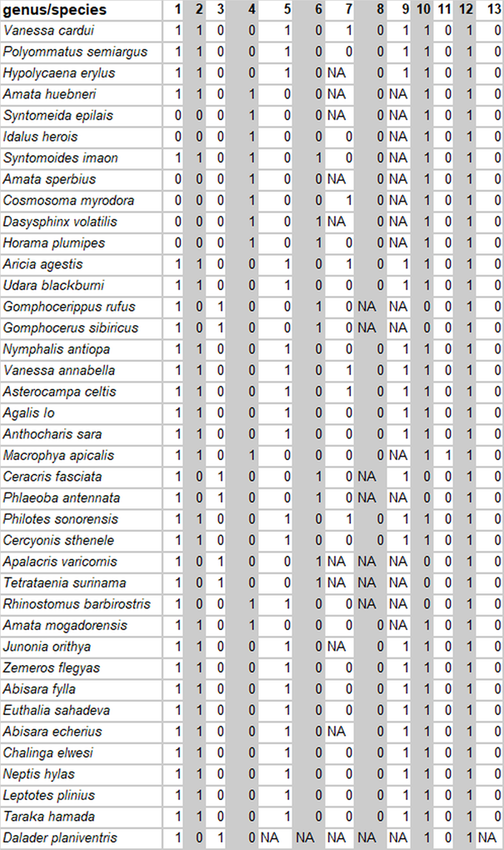

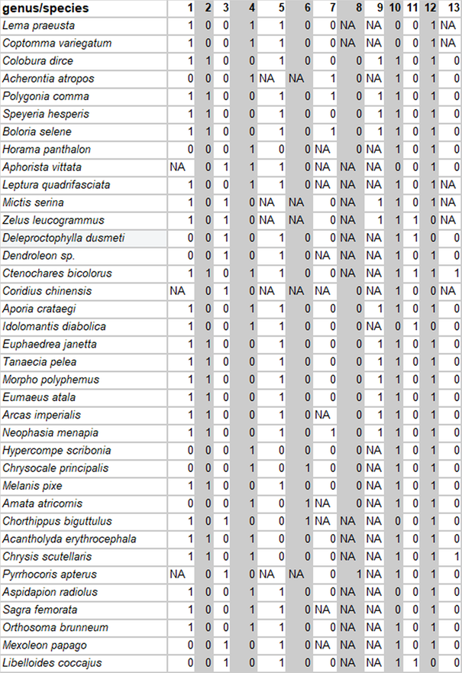

Prilog 4. Geografska matrica napravljena prema Prilogu 1 (napomena: svojstvo navedeno u tablici numerički odgovara opisu svojstva 92 iz poglavlja Materijali i metode).
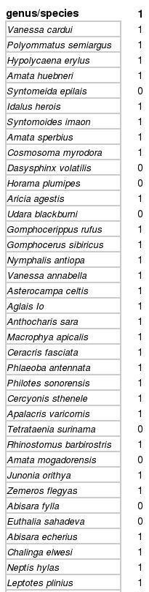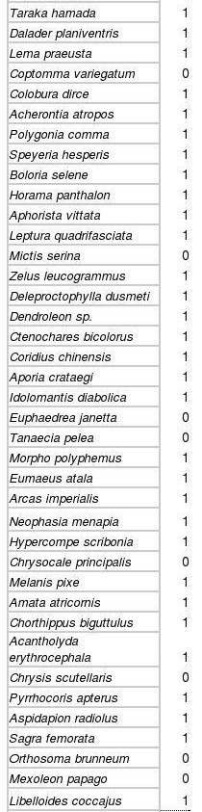

Prilog 5. Program za izvedbu permutacijskog testa napisan u programskom jeziku Python

import random
bijela = []
crna = []
cijela = []
#dnevne/noćne
s1 = '11110010000111111111111111111111111111111101110ž111001ž111111110010111ž11100'
bijela.append (s1[0:57])
crna.append (s1[57:])
cijela.append (s1)
#vizualni
s2 = '1111001000011001111110011000111111111100010111000000010001111110010011000000'
bijela.append (s2[0:57])
crna.append (s2[57:])
cijela.append (s2)
#akustični
s3 = '0000000000000110000001100110000000000010000000010111101000000000000100100011'
bijela.append (s3[0:57])
crna.append (s3[57:])
cijela.append (s3)
#feromoni
s4 = '0001111111100000000010000001100000000001101000111000010110000001101011011100'
bijela.append (s4[0:57])
crna.append (s4[57:])
cijela.append (s4)
#ticala jednolika raznolika
s5 = '11100000000110011111000110010111111111100101110000011001111111110010000010011'
if len (s5) == 77:
s5 = s5[0:57] + s5[58:]
bijela.append (s5[0:57])
crna.append (s5[57:])
cijela.append (s5)
#migracija
s6 = '10NANANA00NA1NA010000110000010NANA00NA000NA0000NA0001101NANANA000NA0NA000000NA1000NANA0000NA0NA0'
s6 = s6.replace ('NA', 'ž')
bijela.append (s6[0:57])
crna.append (s6[57:])
cijela.append (s6)

#3 ocela
s7 = '00000000000001100000111001100000000000000000000000000100100000000000111000000'
s7 = s7.replace ('NA', 'ž')
s7 = s7[:57] + s7[58:]
bijela.append (s7[0:57])
crna.append (s7[57:])
cijela.append (s7)

#let primarni način
s8 = '1111111111111001111110011000111111111110011111101111111101111111111011100111'
if len (s8) == 77:
s8 = s8[0:57] + s8[57:]
bijela.append (s8[0:57])
crna.append (s8[57:])
cijela.append (s8)
#karnivora
s9 = '0000000000000000000010000000000000000000000000000011010010000000000000000001'
if len (s9) == 77:
s9 = s9[0:57] + s9[58:]
bijela.append (s9[0:57])
crna.append (s9[57:])
cijela.append (s9)

#herbivora
s10 = '1111111111111111111111111111111111111111111111111100110101111111111111111110'
if len (s10) == 77:
s10 = s10[0:57] + s10[58:]
bijela.append (s10[0:57])
crna.append (s10[57:])
cijela.append (s10)
#paraziti
s11 = '00000000000000000000000000000000000000NANANA0000000NANANA001NA000000000000001000000'
s11 = s11.replace ('NA', 'ž')
if len (s11) == 77:
s11 = s11[0:57] + s11[58:]
bijela.append (s11[0:57])
crna.append (s11[57:])
cijela.append (s11)
#usni aparat za grizenje
s12 = '0000000000000110000011100111000000000001100000011001110010000000000111011111'
s12 = s12.replace ('NA', 'ž')
if len (s12) == 77:
s12 = s12[0:57] + s12[58:]
bijela.append (s12[0:57])
crna.append (s12[57:])
cijela.append (s12)
#usni aparat za sisanje
s13 = '1111111111111001111100011000111111111100011111100110001001111101111000100000'
s13 = s13.replace ('NA', 'ž')
if len (s13) == 77:
s13 = s13[0:57] + s13[58:]
bijela.append (s13[0:57])
crna.append (s13[57:])
cijela.append (s13)
#usni aparat za bodenje
s14 = '0000000000000000000000000000000000000010000000000110001000000000000000100000'
s14 = s14.replace ('NA', 'ž')
if len (s14) == 77:
s14 = s14[0:57] + s14[58:]
bijela.append (s14[0:57])
crna.append (s14[57:])
cijela.append (s14)
#ticala - club shaped
s15 = '1110000000011001111100011000011111111100010111000001000100000010000000000001'
s15 = s15.replace ('NA', 'ž')
if len (s15) == 77:
s15 = s15[0:57] + s15[58:]
bijela.append (s15[0:57])
crna.append (s15[57:])
cijela.append (s15)
#ticala - filamentozna
s16 = '0001001110100110000011100111100000000011101000011110111000000000000111111110'
s16 = s16.replace ('NA', 'ž')
if len (s16) == 77:
s16 = s16[0:57] + s16[58:]
bijela.append (s16[0:57])
crna.append (s16[57:])
cijela.append (s16)
#ticala - filamentozna s plosnatim segmentom
s17 = '0000000000000000000000000001000000000010000000000000000000000000000000000000'
s17 = s17.replace ('NA', 'ž')
if len (s17) == 77:
s17 = s17[0:57] + s17[58:]
bijela.append (s17[0:57])
crna.append (s17[57:])
cijela.append (s17)
#ticala - perasta
s18 = '0000110001000000000000000000000000000000000000100000000010000001101000000000'
s18 = s18.replace ('NA', 'ž')
if len (s18) == 77:
s18 = s18[0:57] + s18[58:]
bijela.append (s18[0:57])
crna.append (s18[57:])
cijela.append (s18)
#ticala kraća od tijela
s19 = '1111111111111111111111111111111111111101011111111001111111111111111111111010'
s19 = s19.replace ('NA', 'ž')
if len (s19) == 77:
s19 = s19[0:57] + s19[58:]
bijela.append (s19[0:57])
crna.append (s19[57:])
cijela.append (s19)
#ticala duljine tijela
s20 = '0000000000000000000000000000000000000010100000000100000000000000000000000100'
s20 = s20.replace ('NA', 'ž')
if len (s20) == 77:
s20 = s20[0:57] + s20[58:]
bijela.append (s20[0:57])
crna.append (s20[57:])
cijela.append (s20)
#ticala dulja od tijela
s21 = '0000000000000000000000000000000000000000000000000010000000000000000000000001'
s21 = s21.replace ('NA', 'ž')
if len (s21) == 77:
s21 = s21[0:57] + s21[58:]
bijela.append (s21[0:57])
crna.append (s21[57:])
cijela.append (s21)

#rituali parenja
s22 = '11100000000110011111000110010111111111NA111NA111011NANA111NA111111110010000NA11111'
s22 = s22.replace ('NA', 'ž')
if len (s22) == 77:
s22 = s22[0:57] + s22[58:]
bijela.append (s22[0:57])
crna.append (s22[57:])
cijela.append (s22)
#široka raspreostranjenost/stenoendemičnost
s23 = '1111011110010111111111111101011001111111011111111011111110011111011110111001'
s23 = s23.replace ('NA', 'ž')
if len (s23) == 77:
s23 = s23[0:57] + s23[58:]
bijela.append (s23[0:57])
crna.append (s23[57:])
cijela.append (s23)

print ('Upiši broj svojstava koja su upisana i pritisni ENTER')
svojstva = int (input())
razlika = []
postotakbijela = postotakcrna = 0
for i in range (svojstva):
brojž = brojž2 = 0
scorebijela = scorecrna = 0
postotakbijela = postotakcrna = 0
for j in bijela[i]:
if j != 'ž':
scorebijela += int (j)
if i == 'ž':
brojž += 1
for j in crna[i]:
if j != 'ž':
scorecrna += int (j)
if i == 'ž':
brojž2 += 1
postotakbijela = scorebijela / (57 - brojž)
postotakcrna = scorecrna / (19 - brojž2)
razlika.append (abs(postotakbijela - postotakcrna))
razlika2 = razlika
razlikapamtim = []
for i in range (svojstva):
razlikapamtim.append (0)
topsvojstva = []
poz = 0
br = 1
posb = []
posc = []
razlikarandom = []
for i in cijela:
L = []
for j in range (10000):
zbrojb = zbrojbž = 0
A = random.sample(list(i), 57)
for k in A:
if k != 'ž':
zbrojb += int(k)
if k == 'ž':
zbrojbž += 1
posb.append(zbrojb / (58 - zbrojbž))
zbrojc = zbrojcž = 0
A = random.sample(list(i), 19)
for k in A:
if k != 'ž':
zbrojc += int(k)
if k == 'ž':
zbrojcž += 1
posc.append(zbrojc / (19 - zbrojcž))
L.append (abs((zbrojb / (57 - zbrojbž)) - (zbrojc / (19 - zbrojcž))))
razlikarandom.append (L)
brojvecih = brojmanjih = 0
br = 0
print ('Upiši gornji postotak značajnosti npr ako želiš 30%, upiši 30 (bez %)')
upis = int (input())
for i in razlikarandom:
brojvecih = brojmanjih = 0
for j in i:
if razlika2[br] <= j:
brojvecih += 1
else:
brojmanjih += 1

if brojvecih < (10000 * (upis/100)):
topsvojstva.append (br + 1)
br += 1
topsvojstva.sort ()
print ('Svojstva važna na razini značajnosti od', upis, '%', 'su:')
br = 0
for i in topsvojstva:
if i == 1:
br += 1
print (br, '.', 'dnevne/noćne')
if i == 2:
br += 1
print(br, '.','vizalna komunikacije')
if i == 3:
br += 1
print (br, '.','akustična komunikacije')
if i == 4:
br += 1
print(br, '.','komunikacija feromonima')
if i == 5:
br += 1
print(br, '.','raznolika/jednolika ticala')
if i == 6:
br += 1
print(br, '.','migriraju')
if i == 7:
br += 1
print(br, '.','imaju 3/2 ocela')
if i == 8:
br += 1
print(br, '.','let kao primarni način kretanja')
if i == 9:
br += 1
print(br, '.','karnivorno hranjenje')
if i == 10:
br += 1
print(br, '.','herbivorno')
if i == 11:
br += 1
print(br, '.','parazitsko')
if i == 12:
br += 1
print(br, '.','usni aparat za grizenje')
if i == 13:
br += 1
print(br, '.','usni aparat za sisanje')
if i == 14:
br += 1
print(br, '.','usni aparat za bodenje')
if i == 15:
br += 1
print(br, '.','ticala - club shaped')
if i == 16:
br += 1
print(br, '.','ticala - filamentozna')
if i == 17:
br += 1
print(br, '.','filamentozna s plosnatim segmentom')
if i == 18:
br += 1
print(br, '.','ticala - perasta')
if i == 19:
br += 1
print(br, '.','ticala kraća od tijela')
if i == 20:
br += 1
print(br, '.','ticala duljine tijela')
if i == 21:
br += 1
print(br, '.','ticala dulja od tijela')
if i == 22:
br += 1
print(br, '.','rituali parenje')
if i == 23:
br += 1
print(br, '.','široka rasprostranjenost/stenoednemične')

